**TRƯỜNG ĐẠI HỌC CÔNG NGHỆ GTVT**

**KHOA CÔNG NGHỆ THÔNG TIN**

**-----o0o-----**



**BÁO CÁO ĐỒ ÁN**

**ĐỒ ÁN QUY TRÌNH TRÌNH PHÁT TRIỂN PHẦN MỀM**

**Tên đề tài:**

**XÂY DỰNG WEBSITE QUÁN CAFFE**

|  |  |
| --- | --- |
| **GIẢNG VIÊN HƯỚNG DẪN:** | **LÃ QUANG TRUNG** |
| **NHÓM SINH VIÊN THỰC HIỆN:** | **LÊ VĂN HẢI**  **NGUYỄN VĂN HẬU**  **NGUYỄN VĂN ĐỨC**  **TRẦN THỊ TRÀ MY** |
| **LỚP:** | **70DCTT24** |

**Hà Nội, 2022**

# **MỤC LỤC**

MỤC LỤC 1

BẢNG PHÂN CÔNG CÔNG VIỆC 4

LỜI NÓI ĐẦU 5

1. Lý do chọn đề tài 5

2. Mục tiêu 5

3. Giới hạn và phạm vi đề tài 6

4. Kết quả đạt được 6

5. Kế hoạch dự kiến 6

CHƯƠNG 1: KIẾN THỨC NỀN TẢNG 7

1.1 Cơ sở lý thuyết 7

1.1.1 Phân tích thiết kế hướng đối tượng sử dụng UML 7

1.1.2 Ngôn ngữ thiết kế giao diện website 7

1.1.3 Ngôn ngữ xử lý logic website C#, Framework Asp.net core 10

1.2 Công cụ sử dụng 12

1.2.2 Phần mềm Visual studio 12

1.2.3 Phần mềm StarUML 13

1.2.4 Hệ quản trị cơ sở dữ liệu SQL Server và phần mềm SQL Server Management Studio (SSMS) 13

1.2.5 Công cụ kiểm thử WebService SoapUI 14

2.1 Khảo sát 16

2.1.1 Kế hoạch khảo sát 16

2.2.2 Kết quả khảo sát 16

2.2.3 Đánh giá hiện trạng 19

2.2.4 Yêu cầu chức năng và phi chức năng 20

2.2.5 Lập kết hoạch 20

CHƯƠNG 3: PHÂN TÍCH VÀ THIẾT KẾ HỆ THỐNG 22

3.1 Biểu đồ usecase 22

3.1.1 Usecase tổng quát 22

3.1.2 Usecase chi tiết 22

3.2 Xây dựng biểu đồ lớp 55

3.3 Xây dựng biểu đồ thành phần 56

3.4 Xây dựng biểu đồ triển khai 57

3.5 Thiết kế cơ sở dữ liệu 57

3.5.1 Bảng người dùng(AppUser) 57

3.5.2 Bảng sản phẩm(Product) 58

3.5.3 Bảng danh mục sản phẩm(Category) 58

3.5.4 Bảng giỏ hàng(Cart) 58

3.5.5 Bảng đơn hàng(Orders) 58

3.5.6 Bảng chi tiết đơn hàng(OrderDetail) 59

3.5.7 Bảng liên hệ(Contact) 59

3.5.8 Bảng tin tức(News) 59

3.5.9 Bảng giới thiệu quán(About) 60

3.5.10 Bảng quyền (Roles) 60

3.5.11 Bảng quyền người dùng(RolesUser) 60

3.5.12 Bảng chính sách(Policy) 60

3.5 Hình ảnh cơ sở dư liệu vật lý 61

3.6 Thiết kế Website 61

CHƯƠNG 4: XÂY DỰNG WEBSITE BÁN CAFFE 69

4.1 Xây dựng cơ sở dữ liệu 69

4.2 Xây dựng dự án ASP.Net core 70

4.3 Một số hàm và thủ tục 72

4.3.1 Thêm một sản phẩm mới 72

4.3.2 Lấy ra danh sách sản phẩm 73

4.3.3 Sửa thông tin danh mục 74

4.4 Một số giao diện chính 74

CHƯƠNG 5: KIỂM THỬ 79

5.1 Kiểm thử chức năng 79

5.2 Kế hoạch kiểm thử 79

5.3 Các ca kiểm thử 79

5.3.1 Kiểm thử API Product 79

5.3.2 Kiểm thử API Contact 81

5.3.3 Kiểm thử API Category 82

5.3.4 Kiểm thử API Order 83

5.3.5 Kiểm thử API Account 84

KẾT LUẬN 87

TÀI LIỆU THAM KHẢO 88

# **BẢNG PHÂN CÔNG CÔNG VIỆC**

|  |  |  |  |
| --- | --- | --- | --- |
| **STT** | **Họ và tên** | **Nội dung phân công** | **Đóng góp** |
| 1 | Nguyễn Văn Hậu | - Khảo sát, đánh giá hiện trạng sau khi khảo sát  - Vẽ UC tổng quát, biểu đồ lớp  - Vẽ UC, biểu đồ trình tự, biểu đồ hoạt động cho quản lí sả phẩm, đặt hàng  - Biểu đồ thành phần  - Code website backend | 25% |
| 2 | Nguyễn Văn Đức | - Khảo sát, đánh giá hiện trạng sau khi khảo sát  - Vẽ UC, biểu đồ trình tự, biểu đồ hoạt động cho quản lí chính sách, quản lí đơn hàng,đặt hàng  - Biểu đồ triển khai  - Code website front-end | 25% |
| 3 | Trần Thị Trà My | - Yêu cầu chức năng, phi chức năng  - Vẽ UC, biểu đồ trình tự, biểu đồ hoạt động cho quản lí danh mục sản phẩm, quản lí liên hệ  - Phân công kế hoạch, tạo bảng menu  - database, kiểm thử | 25% |
| 4 | Lê Văn Hải | - Tổng hợp phần khảo sát  - Vẽ UC, biểu đồ trình tự, biểu đồ hoạt động cho quản lí tài khoản, quản lí danh thu  - Thiết kế website  - Code website front-end | 25% |

# **LỜI NÓI ĐẦU**

Như chúng ta đã biết, cuộc sống con người ngày càng phát triển kéo theo đó là sự phát triển vô cùng mạnh mẽ của cách mạng khoa học, công nghệ thông tin và khoa học máy tính ….Trong đó công nghệ thông tin là một tập hợp của các phương pháp khoa học tiên tiến và hiện đại. Nó chủ yếu sử dụng kĩ thuật về máy tính và viễn thông nhằm giải quyết các vấn đề trong mọi hoạt động xã hội của con người.

## **1. Lý do chọn đề tài**

Sống trong thế kỉ 21, công nghệ thông tin đang vô cùng phát triển vượt bậc và nó đang được ứng dụng vào nhiều lĩnh vực trong cuộc sống. Và có thể nói trình độ phát triển công nghệ thông tin có sức ảnh hưởng vô cùng to lớn đối với mỗi chúng ta. Con người dần dần từ bỏ cách làm thủ công và tiến đến tự động hóa, áp dụng khoa học máy tính để giải quyết các công việc một cách nhanh chóng và thuận tiện.

Do đó việc ứng dụng công nghệ thông tin vào việc quản lý một dự án kinh doanh quả là không hề xa lạ đối với chúng ta. Khi áp dụng vào kinh doanh, nó giúp giải quyết một cách chính xác những vấn đề nan giải, tính toán một cách tuyệt đối trong việc kiểm soát thống kê, con số. Bên cạnh đó việc áp dụng công nghệ thông tin cũng giúp cho người quản lý giảm bớt thời gian quản lý, tăng hiệu quả trong công việc.

Và đối với một sinh viên đã được trang bị những kiến thức nền tảng của ngành công nghệ thông tin, với những kiến thức được tiếp thu từ trên ghế nhà trường và trong các quá trình tự tìm hiểu. Chúng em muốn đem những kiến thức đã học vào thực tế và đề tài được nhóm em chọn đó là “**Xây dựng website quán Caffe**”.

## **2. Mục tiêu**

Xây dựng và thiết kế được một hệ thống quán lý bán hàng cho quán caffe một cách hoàn chỉnh.

Triển khai và cài đặt chương trinh thực tế.

Hạn chế các lỗi xảy ra trong quá trình quản lý bán hàng.

## **3. Giới hạn và phạm vi đề tài**

Nghiên cứu về công tác quản lý việc bán hàng cho doanh nghiệp tư nhân. Đi sâu vào phân tích và thiết kế hệ thống hoàn chỉnh để xây dựng chương trình ứng dụng thực tế.

Ứng dụng xây dựng chương trình bằng ngôn ngữ lập trình c# & asp.net và hệ quản trị cơ sở dữ liệu SQL Server.

## **4. Kết quả đạt được**

Xây dựng website “Quản lý quán Caffe” khi hoàn thành sẽ dự kiến đạt được một số kết quả như sau :

* Phân tích và thiết kế hệ thống website quản lý theo đúng yêu cầu của doanh nghiệp.
* Hoàn thành cài đặt phần mềm để sử dụng một cách thuận tiện.
* Phần mềm có một số chức năng cơ bản như :

+ Cập nhật dữ liệu thông tin cho hệ thống

+ Tìm kiếm thông tin sản phẩm một cách nhanh chóng

## **5. Kế hoạch dự kiến**

|  |  |  |  |
| --- | --- | --- | --- |
| STT | Nội dung | Thời gian dự kiến | Ghi chú |
| 1 | Giới thiệu và khảo sát | 2 tuần ( 14/09/2022 - 30/09/2022) |  |
| 2 | Phân tích hệ thống | 2 tuần  ( 1/10/2022 - 14/10/2022) |  |
| 3 | Thiết kế hệ thống | 2 tuần  ( 15/10/2022 - 29/10/2022) |  |
| 4 | Xây dựng hệ thống | 3 tuần  ( 30/10/2022 - 21/11/2022) |  |
| 5 | Kiểm thử hệ thống | 1 tuần  ( 21/11/2022 - 28/10/2022) |  |

# **CHƯƠNG 1: KIẾN THỨC NỀN TẢNG**

## **1.1 Cơ sở lý thuyết**

### **1.1.1 Phân tích thiết kế hướng đối tượng sử dụng UML**

*Định nghĩa*: Phân tích thiết kế hướng đối tượng là giai đoạn phát triển một mô hình chính xác và súc tích của vấn đề, có thành phần là các đối tượng và khái niệm đời thực, dễ hiểu đối với người sử dụng.

*Ưu điểm*: Một trong những ưu điểm quan trọng bậc nhất của phương pháp phân tích và thiết kế hướng đối tượng là tính tái sử dụng: Có thể tạo các thành phần (đối tượng) một lần và dùng chúng nhiều lần sau đó.

UML sử dụng một hệ thống ký hiệu thống nhất biểu diễn các Phần tử mô hình (model elements). Tập hợp các phần tử mô hình tạo thành các Sơ đồ UML (UML diagrams). Có các loại sơ đồ UML chủ yếu sau:

- Sơ đồ lớp (Class Diagram)

- Sơ đồ đối tượng (Object Diagram)

- Sơ đồ trình tự (Sequence Diagram)

- Sơ đồ trạng thái (State Machine Diagram)

- Sơ đồ hoạt động (Activity Diagram)

### **1.1.2 Ngôn ngữ thiết kế giao diện website**

a, Ngôn ngữ đánh dấu siêu văn bản HTML( HyperText Markup Language)

HTML được sử dụng để tạo và cấu trúc các thành phần trong trang web hoặc ứng dụng, phân chia các đoạn văn, heading, titles, blockquotes… và HTML không phải là ngôn ngữ lập trình. Hiện tại phiên bản mới nhất của nó là phiên bản HTML 5

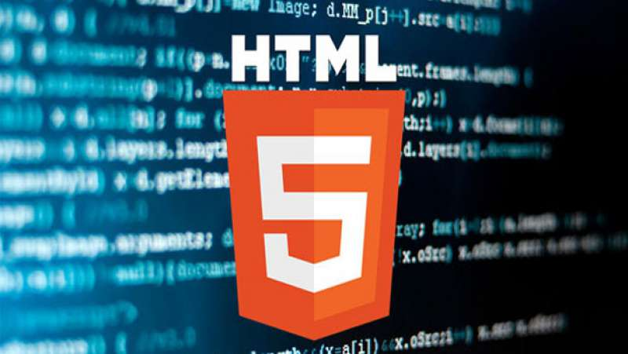

Cấu trúc của 1 file HTML:

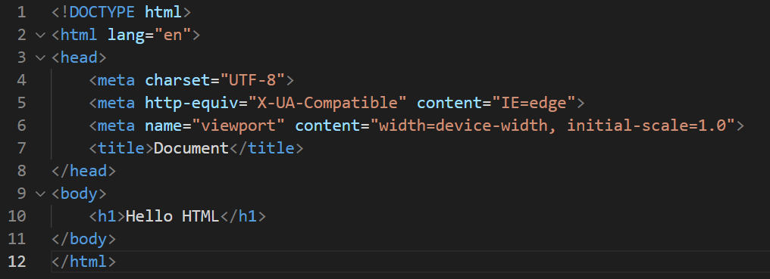

**- <!DOCTYPE html>**: khai báo kiểu dữ liệu hiển thị

**<html>** và **</html>**: cặp thẻ bắt buộc, element cấp cao nhất, có nhiệmvụ đóng gói tất cả nội dung của trang HTML

**<head>** và **</head>**: khai báo các thông tin meta của trang web như: tiêu đề trang, charset

**<title>** và **</title>**: cặp thẻ nằm bên trong thẻ <head>, dùng để khai báo tiêu đề của trang

**<body>** và **</body>**: cặp thẻ dùng để đóng gói tất cả các nội dung sẽ hiển thị trên trang

**<h1></h1>, <h2></h2>**: định dạng dữ liệu dạng heading. Thông thường có 6 cấp độ heading trong HTML, trải dài từ <h1> tới <h6>. Trong đó, <h1> là cấp độ heading cao nhất và <h6> là cấp độ heading thấp nhất.

b, Ngôn ngữ CSS (Cascading Style Sheets)

Ngôn ngữ CSS là một ngôn ngữ dùng để định dạng cho các phần tử HTML (Ví dụ: chỉnh kích cỡ chữ, chỉnh font chữ, màu chữ, màu nền, hình nền, đường viền,...) dựa trên các cặp thuộc tính : giá trị thuộc tính. Phiên bản mới nhất của ngôn ngữ này là css 3.

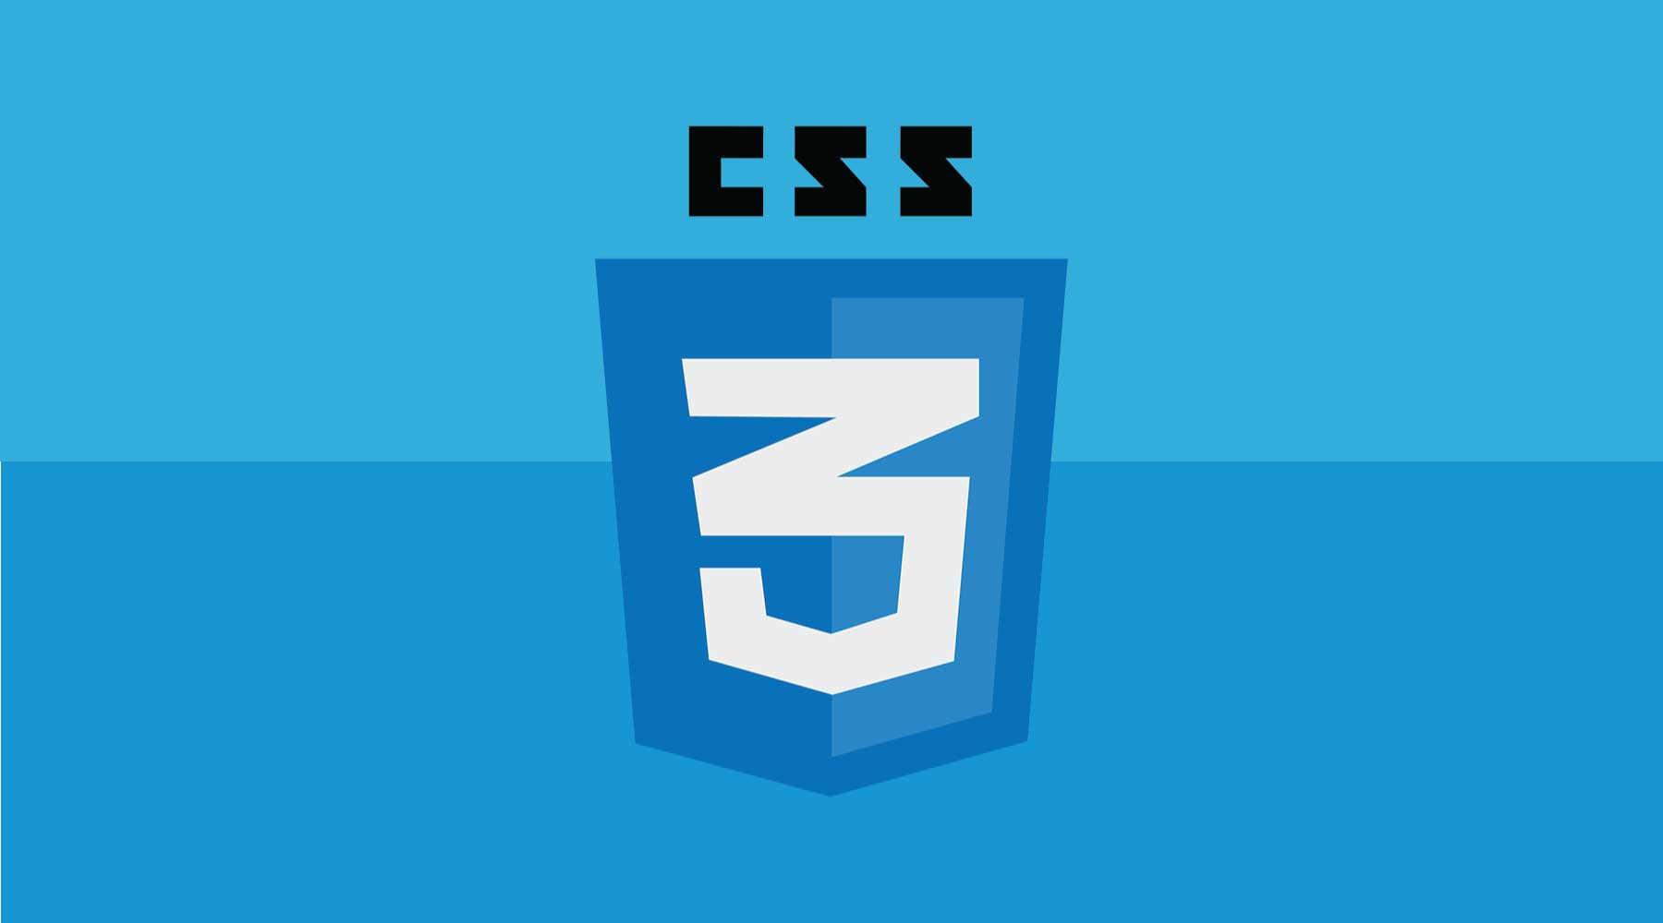

c, Ngôn ngữ Javascript

Javascript là một ngôn ngữ lập trình kịch bản dựa vào đối tượng phát triển có sẵn hoặc tự định nghĩa ra tạo ra các trang web có tính tương tác, javascript được sử dụng rộng rãi trong các ứng dụng Website. Javascript được hỗ trợ hầu như trên tất cả các trình duyệt như Firefox, Chrome, v.v. thậm chí các trình duyệt trên thiết bị di động cũng có hỗ trợ

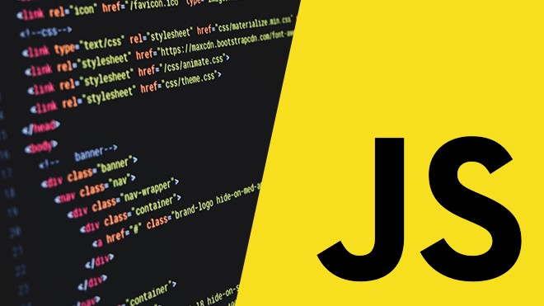

### **1.1.3 Ngôn ngữ xử lý logic website C#, Framework Asp.net core**

C# (hay C sharp) là một ngôn ngữ lập trình đơn giản, được phát triển bởi đội ngũ kỹ sư của Microsoft vào năm 2000. C# là ngôn ngữ lập trình hiện đại, hướng đối tượng và được xây dựng trên nền tảng của hai ngôn ngữ mạnh nhất là C++ và Java.



Đặc trưng của ngôn ngữ lập trình C#: là ngôn ngữ đơn giản, hiện đại và là một ngôn ngữ lập trình thuần hướng đối tượng (OOP: Object-oriented programming) có đầy đủ 4 tính chất của lập trình hướng đối tượng tính trừu tượng (abstraction), tính đóng gói (encapsulation), tính đa hình (polymorphism) và tính kế thừa (inheritance). C# hỗ trợ cho chúng ta tất cả những đặc tính trên.

.NET Core là một nền tảng phát triển đa mục đích, mã nguồn mở được duy trì bởi Microsoft và cộng đồng .NET trên GitHub. Đó là nền tảng chéo (hỗ trợ Windows, macOS và Linux) và có thể được sử dụng để xây dựng các ứng dụng thiết bị, đám mây và IoT.



- Đặc điểm của .NET Core:

+ Đa nền tảng: Chạy trên các hệ điều hành Windows, macOS và Linux.

+ Nhất quán trên các kiến ​​trúc: có thể chạy mã nguồn của bạn với cùng một hành vi trên nhiều kiến ​​trúc hệ thống, bao gồm x64, x86 và ARM.

+ Các công cụ dòng lệnh: Bao gồm các công cụ dòng lệnh dễ sử dụng, có thể được sử dụng để phát triển cục bộ và trong các tình huống tích hợp liên tục.

+ Triển khai linh hoạt: có thể cài đặt song song (cài đặt toàn người dùng hoặc toàn hệ thống). Có thể được sử dụng với các container Docker

+ Tương thích: .NET Core tương thích với .NET Framework, Xamarin và Mono, thông qua .NET Standard.

+ Nguồn mở: Nền tảng .NET Core là nguồn mở, sử dụng giấy phép MIT và Apache 2. .NET Core là một dự án .NET Foundation.

+ Được hỗ trợ bởi Microsoft: .NET Core được Microsoft hỗ trợ, theo Hỗ trợ .NET Core.

Các thành phần của .net core gồm:

+ NET Core runtime: cung cấp một hệ thống kiểu, tải lắp ráp, trình thu gom rác, interop gốc và các dịch vụ cơ bản khác. Các thư viện khung .NET Core cung cấp các kiểu dữ liệu nguyên thủy, các kiểu thành phần ứng dụng và các tiện ích cơ bản.

+ ASP.NET Core runtime: cung cấp khung để xây dựng các ứng dụng kết nối internet , điện toán đám mây hiện đại, chẳng hạn như ứng dụng web, ứng dụng IoT và phụ trợ di động.

+ .NET Core SDK và trình biên dịch ngôn ngữ (Roslyn và F #) cho phép trải nghiệm nhà phát triển .NET Core.

+ Dotnet command, được sử dụng để khởi chạy các ứng dụng .NET Core và các lệnh CLI. Nó chọn thời gian chạy và lưu trữ thời gian chạy, cung cấp chính sách tải lắp ráp và khởi chạy các ứng dụng và công cụ.

## **1.2 Công cụ sử dụng**

1.2.1 Phần mềm Visual Studio Code

*Visual Studio Code (VS Code hay VSC)* là một trong những trình soạn thảo mã nguồn phổ biến nhất được sử dụng bởi các lập trình viên. Nhanh, nhẹ, hỗ trợ đa nền tảng, nhiều tính năng và là mã nguồn mở chính là những ưu điểm vượt trội khiến VS Code ngày càng được ứng dụng rộng rãi. Visual Studio Code hỗ trợ chức năng debug, đi kèm với Git, có syntax highlighting, tự hoàn thành mã thông minh, snippets, và cải tiến mã nguồn. Nhờ tính năng tùy chỉnh, Visual Studio Code cũng cho phép người dùng thay đổi theme, phím tắt, và các tùy chọn khác.



### **1.2.2 Phần mềm Visual studio**

Visual studio là một phần mềm hỗ trợ đắc lực hỗ trợ công việc lập trình website. Công cụ này được tạo lên và thuộc quyền sở hữu của ông lớn công nghệ Microsoft. Năm 1997, phần mềm lập trình nay có tên mã Project Boston. Nhưng sau đó, Microsoft đã kết hợp các công cụ phát triển, đóng gói thành sản phẩm duy nhất. Hỗ trợ mạnh mẽ cho những người lập trình theo hướng VB+ và C#



### **1.2.3 Phần mềm StarUML**

*StarUML* là một mô hình nền tảng, là phần mềm hỗ trợ UML *(Unified Modeling Language)*. Nó hỗ trợ các phương pháp tiếp cận MDA (Model Driven Architecture) bằng cách hỗ trợ các khái niệm hồ sơ UML. Tức là StarUML hỗ trợ phân tích và thiết kế hệ thống một điều mà bất cứ dự án nào đều cần có. Ngoài ra dùng StarUML sẽ đảm bảo tối đa hóa năng suất và chất lượng của các dự án phần mềm của bạn. Vì nó cho phép mô hình hóa nên sẽ không phụ thuộc vào người code, ngôn ngữ code hay nền tảng sử dụng. Do mô hình hóa nên rất dễ đọc và dễ hiểu. Một điều thích nhất ở StarUML là khả năng tự sinh code từ những mô hình class.



### **1.2.4 Hệ quản trị cơ sở dữ liệu SQL Server và phần mềm SQL Server Management Studio (SSMS)**

SQL Server (viết tắt của cụm từ Structured Query Language) là một hệ thống quản lý cơ sở dữ liệu quan hệ (Relational Database Management System, viết tắt là RDBMS). SQL Server có khả năng hỗ trợ một số lượng lớn các quy trình xử lý giao dịch, ứng dụng doanh nghiệp và ứng dụng phân tích trong các công ty hoạt động trong lĩnh vực IT.



SMS là một ứng dụng phần mềm thiết kế bởi Microsoft, ra mắt lần đầu năm 2005. Ứng dụng này cho phép lập trình viên cấu hình, quản lý và quản trị bộ máy cơ sở dữ liệu (database engine) SQL Server. SSMS phổ biến và được sử dụng rộng rãi trong cộng đồng lập trình viên và quản trị viên cơ sở dữ liệu bởi những ưu điểm: miễn phí, trải nghiệm người dùng tốt, nhiều lựa chọn add-in, dễ cài đặt.



### **1.2.5 Công cụ kiểm thử WebService SoapUI**

SOAPUI là một test tool rất mạnh cho việc kiểm thử Web Service. Với SOAPUI, chúng ta dễ dàng thực hiện kiểm thử tự động chức năng, kiểm thử hồi quy và kiểm thử tải trên các Web API khác nhau.

SOAPUI hỗ trợ tất cả các chuẩn giao thức và công nghệ để test tất cả các loại API (bao gồm cả SOAP và REST).

Giao diện SOAPUI đơn giản, thân thiện, dễ sử dụng.



**CHƯƠNG 2 : GIỚI THIỆU VÀ KHẢO SÁT HỆ THỐNG**

## **2.1 Khảo sá**t

### **2.1.1 Kế hoạch khảo sát**

Hình thức: Khảo sát trực tiếp tại quán Caffe

Đối tượng: Quản lý, nhân viên

Phương thức tiếp cận: Tiếp cận từ nhân viên lên ( bottom – up ).

Mục tiêu dự kiến: Xác định được quy mô và mô hình hệ thống bán hàng, quy trình hoạt động và các thức quản lý của hệ thống hiện tại. Biết được thực trạng và điểm mạnh điểm yếu của hệ thống.

|  |  |
| --- | --- |
| **Câu hỏi** | **Thời gian dự kiến** |
| Câu 1: Cửa hàng có mấy chi nhánh ? | 2 phút |
| Câu 2: Cửa hàng có bao nhân viên ? | 2 phút |
| Câu 3: Các trang web của của hàng? | 2 phút |
| Câu 4:Các chính sách khuyến mãi của cửa hàng ? | 2 phút |
| Câu 5: Quy trình xử lý đơn hàng? | 3 phút |
| Câu 6: Các phương thức thanh toán được chấp nhận? | 2 phút |
| Câu 7: Các hệ thống hiện tại của hàng? | 2 phút |
| Các câu hỏi khác | 5-10 phút |
| **Tổng** | **20 – 30 phút** |

### **2.2.2 Kết quả khảo sát**

|  |  |  |
| --- | --- | --- |
| **Kết quả phỏng vấn** | | |
| Người hỏi: Nguyễn Văn Hậu  Thư kí: Nguyễn Văn Đức |  | Người được hỏi: Nguyễn Quang Đức  SĐT: 0566446641  Chức vụ: Nhân viên |
| **Câu hỏi:** |  | **Câu trả lời:** |
| Câu 1: Cửa hàng có mấy chi nhánh ? |  | - Có một chi nhánh hoạt động |
| Câu 2: Cửa hàng có bao nhân viên ? |  | * Cửa hàng có 3 nhân viên :   + 1 quản lý  + 2 nhân viên |
| Câu 3: Các trang web hiện tại của của hàng? |  | Hiện tại của hàng chưa có trang web. |
| Câu 4: Các chính sách khuyến mãi của cửa hàng? |  | - Sinh nhật của khách hàng  - Sinh nhật của cửa hàng  - Các dịp lễ lớn trong năm |
| Câu 5: Quy trình xử lý đơn hàng ? |  | 1, Tiếp nhận đơn hàng(đặt hàng)  2, Xử lý, thực hiện pha chế đồ uống, đồ ăn kèm.  3, Phục vụ cho khách hàng  4, Thực hiện thanh toán, in hóa đơn cho khách hàng. |
| Câu 6: Các phương thức thanh toán được chấp nhận? |  | * Thanh toán bằng tiền mặt * Chuyển khoản qua ngân hàng |
| Câu 7: Các hệ thống hiện tại của hàng? |  | Phần mềm Fabi Pos |

**\* Menu của quán**

|  |  |  |
| --- | --- | --- |
| **Danh mục** | **Tên sản phẩm** | **Giá(VNĐ)** |
| Cà phê | Cà phê cốt dừa | 30.000 |
| Cà phê muối | 25.000 |
| Cà phê bạc xỉu | 25.000 |
| Cà phê nâu | 20.000 |
| Cà phê đen | 20.000 |
| Trà hoa quả | Trà đào | 25.000 |
| Trà đào chanh | 25.000 |
| Trà vải | 25.000 |
| Trà xoài | 25.000 |
| Trà chanh bưởi hồng | 25.000 |
| Trà Hibicus | 25.000 |
| Trà việt quất | 25.000 |
| Trà tắc xí muội nha đam | 20.000 |
| Trà chanh nha đam | 15.000 |
| Trà quất nha đam | 15.000 |
| Trà dâu lắc chanh | 25.000 |
| Trà xanh dưa lưới- kem cheese | 30.000 |
| Trà sen vàng kem cheese | 35.000 |
| Trà sữa | Trà sữa Oreo | 30.000 |
| Trà Thanh đào sữa | 30.000 |
| Trà sữa truyền thống | 30.000 |
| Trà sữa dừa nướng | 30.000 |
| Trà sữa mix vị (dâu tây, việt quất) | 30.000 |
| Trà sữa nướng kem trứng | 35.000 |
| Sữa chua | Sữa chua trân châu đường đen | 25.000 |
| Sữa chua nha đam | 25.000 |
| Sữa chua mix vị ( dâu tây, việt quất) | 30.000 |
| Sữa tươi | Sữa tươi trân châu đường đen | 25.000 |
| Sữa tươi trân châu đường đen - kem trứng | 30.000 |
| Milo- Cacao | Milo dầm | 35.000 |
| Cacao sữa đá | 30.000 |
| Cacao nóng- đá | 30.000 |
| Sinh tố hoa quả | Sinh tố mãng cầu | 35.000 |
| Sinh tố bơ | 35.000 |
| Sinh tố xoài | 35.000 |
| Trái cây tươi | Sen dừa long nhãn | 25.000 |
| Sen dừa | 20.000 |
| Chanh tươi nha đam | 25.000 |
| Chanh leo sữa | 25.000 |
| Cam ép | 35.000 |

### **2.2.3 Đánh giá hiện trạng**

Nhóm chọn quán Cà Phê Muối 25B-66A-Triều khúc làm nơi phát triển và sử dụng phần mềm của nhóm khi hoàn thiện. Nhận thấy quán Cà Phê Muối 25B-66A-Triều khúc là một quán trà sữa có quy mô nhỏ (về không gian). Tuy nhiên hiện nay giới trẻ rất thích uống trà sữa và đặt biệt là lượng sinh viên nhiều nơi trên đất nước thường xuyên di chuyển ngang qua quán đã làm cho lượng khách hàng của quán ngày càng đông so với quy mô của quán. Nhận thấy việc làm của các nhân viên, người quản lý để thống kê doanh số trong ngày là khá khó khăn khi không có công cụ hỗ trợ nhóm đã quyết định sẽ hoàn thành phần mềm giúp quán quản lý các vấn đề như:

+ *Quản lí bàn và hóa đơn theo bàn*: nhân viên chỉ có thể xem quản lí bàn và quản lí hóa đơn, không thể can thiệp hay xem các mục khác. Khi có khách nhân viên sẽ tạo hóa đơn theo bàn mà khách yêu cầu sau đó lập hóa đơn theo order của khách hàng. Khi khách hàng thanh toán nhân viên sẽ tiến hành thanh toán cho khách.

+ *Quản lí nhân viên theo tài khoản*: Người quản lí có thể thêm, sửa, xóa nhân viên trong danh sách tài khoản

+ *Quản lí giá và giảm giá*: có những chính sách khuyến mãi cho khách hàng và các dịp lễ, sinh nhật

+ *Thống kê doanh thu*:

- Có bao nhiêu khách đến quán trong ngày?

- Doanh thu của quán trong ngày

- Doanh thu của quán theo tháng, năm

+ *Quản lí các đồ ăn, đồ uống trong quán*: danh sách các loại đồ ăn thức uống trong quán, tham khảo ý kiến phản hồi khách hàng về đồ ăn đồ uống của quán để duy trì những sản phẩm tốt, cải thiện những thứ chưa tốt từ đó tìm cách giúp quán phát triển.

### **2.2.4 Yêu cầu chức năng và phi chức năng**

**❖ Yêu cầu chức năng :**

- Quản lý tài khoản

- Quản lý danh muc

- Quản lý chính sách

- Quản lí đơn hàng

- Liên hệ.

- Sao lưu dữ liệu.

- In hóa đơn,

- Yêu cầu phân quyền khi truy cập hệ thống

- Xác thực thông tin đối tượng

**❖ Yêu cầu phi chức năng :**

- Bảo mật an toàn thông tin nhân viên

- Hệ thống bảo trì bảo dưỡng được thực hiện thường xuyên

- Có dung lượng lớn để lữu trữ số lượng lớn nhân viên công ty

- Toàn vẹn dữ liệu, an toàn.

Khả năng tương tác và sử dụng

### **2.2.5 Lập kết hoạch**

|  |  |  |  |
| --- | --- | --- | --- |
| STT | Họ và tên | Nội dung phân công | Ghi chú |
| 1 | Nguyễn Văn Hậu | - Khảo sát, đánh giá hiện trạng sau khi khảo sát  - Vẽ UC tổng quát, biểu đồ lớp  - Vẽ UC, biểu đồ trình tự, biểu đồ hoạt động cho quản lí sả phẩm, đặt hàng  - Code website backend |  |
| 2 | Nguyễn Văn Đức | - Khảo sát, đánh giá hiện trạng sau khi khảo sát  - Vẽ UC, biểu đồ trình tự, biểu đồ hoạt động cho quản lí chính sách, quản lí đơn hàng  - Code website front-end |  |
| 3 | Trần Thị Trà My | - Yêu cầu chức năng, phi chức năng  - Vẽ UC, biểu đồ trình tự, biểu đồ hoạt động cho quản lí danh mục sản phẩm, quản lí liên hệ  - Phân công kế hoạch, tạo bảng menu  - Code website front-end |  |
| 4 | Lê Văn Hải | - Tổng hợp phần khảo sát  - Vẽ UC, biểu đồ trình tự, biểu đồ hoạt động cho quản lí tài khoản, quản lí danh thu  - Thiết kế website  - Code website front-end |  |

# **CHƯƠNG 3: PHÂN TÍCH VÀ THIẾT KẾ HỆ THỐNG**

## **3.1 Biểu đồ usecase**

### **3.1.1 Usecase tổng quát**

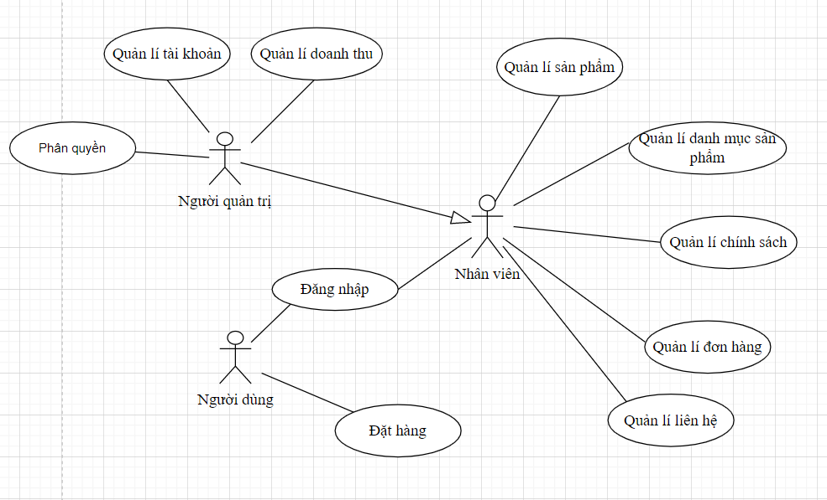

Hình 2.1 Biểu đồ usecase tổng quát

### **3.1.2 Usecase chi tiết**

a, Biểu đồ chi tiết usecase đăng nhập

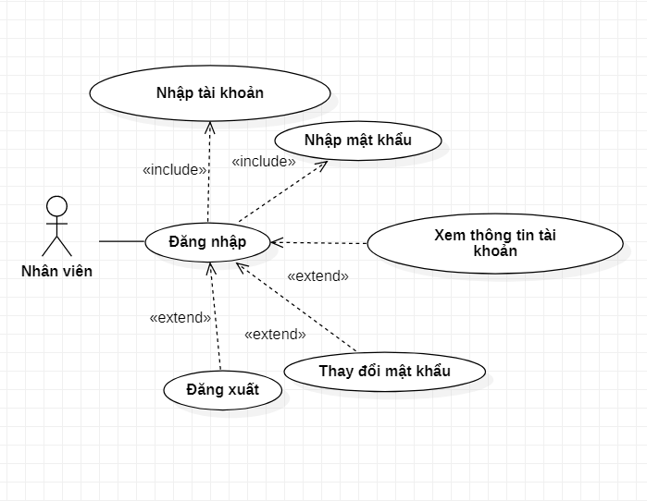

Hình 2.2 Biểu đồ usecase đăng nhập

|  |  |
| --- | --- |
| Tên Usecase | Đăng nhập |
| Tên Actor | Nhân viên, người quản trị, người dùng |
| Tiền điều kiện |  |
| Mục đích | Thực hiện đăng nhập vào hệ thống |
| Luồng sự kiện chính | 1. Người dùng muốn thực hiện các tác vụ trong hệ thống  2. Hệ thống yêu cầu người dùng đăng nhập  3. Người dùng nhập tài khoản và mật khẩu  4. Hệ thống kiểm tra và cho phép người dùng đăng nhập vào hệ thống và hiện thông tin tài khoản |
| Luồng sự kiện phụ | 1. Người dùng nhập sai tài khoản và mật khẩu hệ thống yêu cầu nhập lại  2. Người dùng chưa nhập tài khoản hoặc mật khẩu thì hệ thống thông báo không hợp lệ và yêu cầu nhập lại |

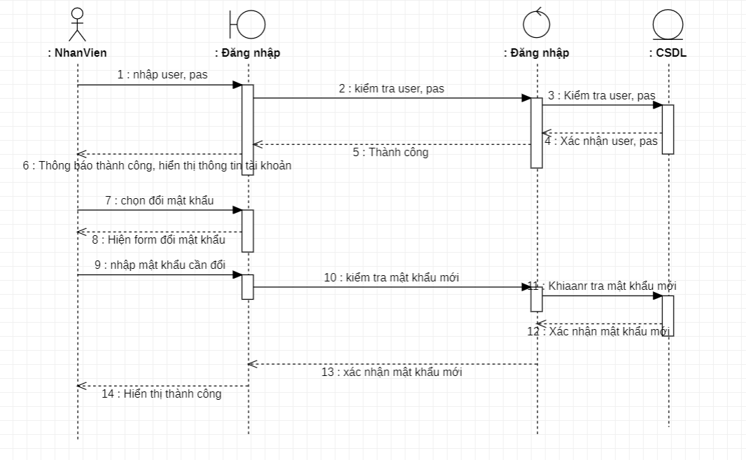

Hình 2.3 Biểu đồ trình tự đăng nhập

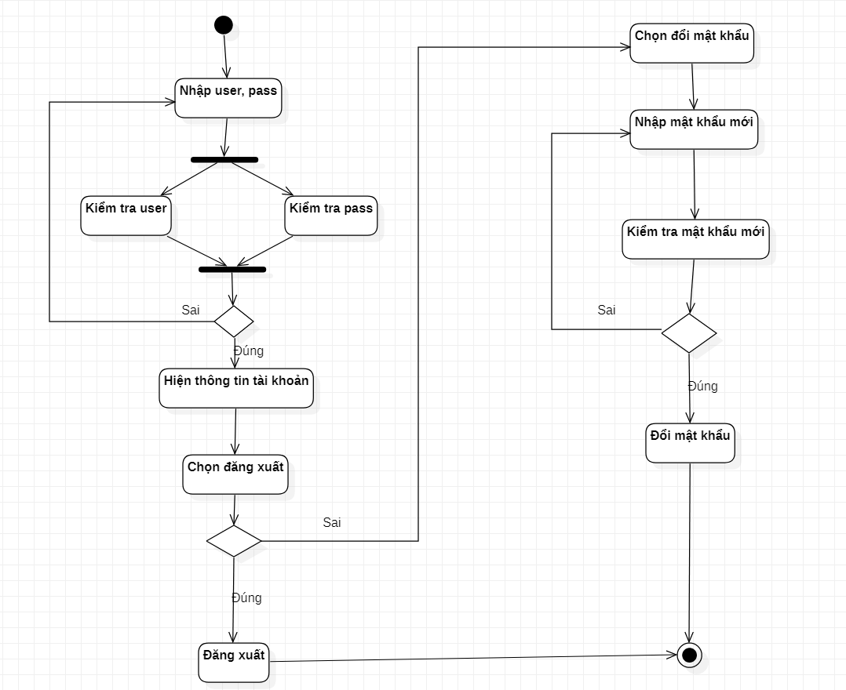

Hình 2.4 Biểu đồ hoạt động đăng nhập

b, Biểu đồ usecase chi tiết quản lí sản phẩm

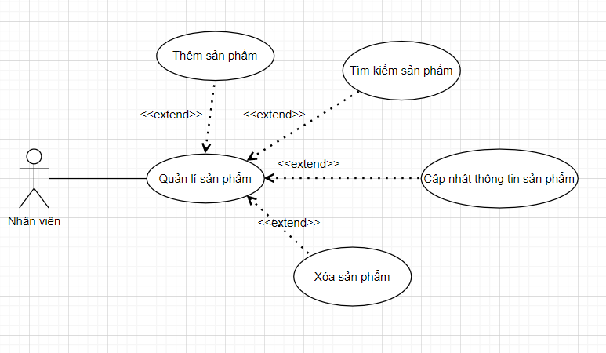

Hình 2.5 Biểu đồ usecase quản lí sản phẩm

|  |  |
| --- | --- |
| Tên UseCase | Quản lí sản phẩm |
| Tên Actor | Nhân viên |
| Tiền điều kiện | Nhân viên phải đăng nhập hệ thống |
| Mục đích | Quản lí các sản phẩm đang có trong hệ thống cũng như thêm mới, tra cứu sản phẩm |
| Luồng sự kiện chính | 1. Thêm sản phẩm  - Nhân viên nhấn nút thêm sản phẩm  - Form nhập thông tin sản phẩm hiện ra  - Nhân viên nhập thông tin sản phẩm  - Nhân viên chọn lưu  - Hệ thống kiểm tra dữ liệu đầu vào rồi thực hiện lưu dữ liệu vào database  2. Cập nhật thông tin sản phẩm  - Nhân viên chọn sản phẩm muốn sửa  - Form cập nhật thông tin sản phẩm hiện ra  - Nhân viên nhập thông tin cần sửa  - Nhân viên chọn lưu  - Hệ thống kiểm tra dữ liệu đầu vào rồi thực hiện lưu dữ liệu vào database  3. Tra cứu sản phẩm  - Nhân viên chọn tìm kiếm sản phẩm  - Nhân viên nhập thông tin cần tra cứu  - Nhân viên chọn tìm kiếm  - Hệ thống kiểm tra dữ liệu đầu vào rồi thực hiện tra cứu dữ liệu trong database  - Xuất dữ liệu ra màn hình  4. Xóa sản phẩm  - Nhân viên chọn sản phẩm muốn xóa  - Nhân viên chọn “Xóa sản phẩm”  - Hệ thông gửi thông báo xác nhận lại đối người dùng  - Người dùng chọn xác nhận  - Hệ thống kiểm tra và thực hiện xóa sản phẩm khỏi Database |
| Luồng sự kiện phụ | 1. Đầu vào dữ liệu lỗi  Hệ thống gửi thông báo lỗi và yêu cầu nhập lại  2. Không tìm thấy sản phẩm  Hệ thống trả về thông báo không tồn tại sản phẩm  3. Trùng sản phẩm khi thêm  Hệ thống thông báo trùng sản phẩm và yêu cầu nhập lại |

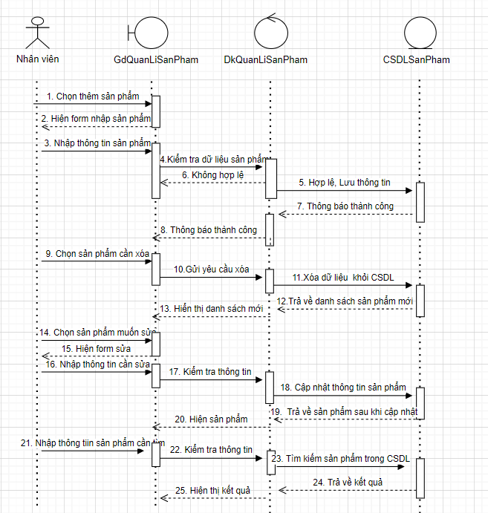

Hình 2.6 Biểu đồ trình tự quản lí đăng nhập

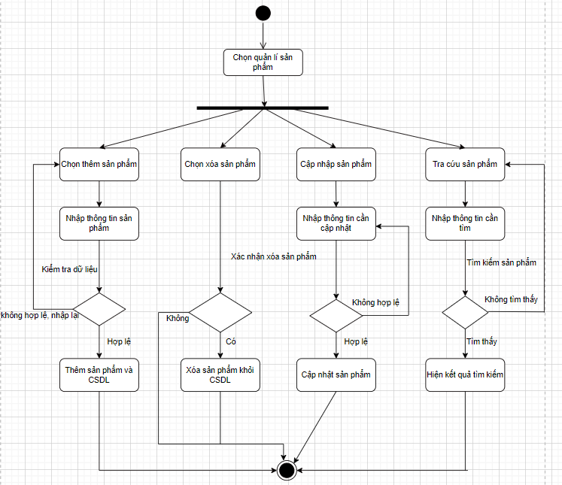

Hình 2.7 Biểu đồ hoạt động quản lí sản phẩm

C, Biểu đồ chi tiết usecase quản lí đơn hàng

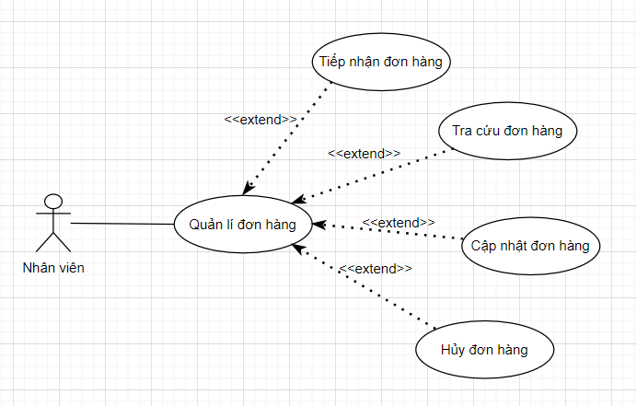

Hình 2.8 Biểu đồ usecase quản lí đơn hàng

|  |  |
| --- | --- |
| Tên Usecase | Quản lí đơn hàng |
| Tên Actor | Nhân viên |
| Tiền điều kiện | Nhân viên đăng nhập vào hệ thống |
| Mục đích | Quản lí các đơn hàng được đạt trong hệ thống |
| Luồng sự kiện chính | 1. Chức năng thêm đơn hàng  + Nhân viên chọn chức thêm đơn hàng  + Nhân viên thực hiện việc nhập thông tin đơn hàng và hệ thống  + Hệ thống lưu dữ liệu vào cơ sở dữ liệu  2. Chức năng sửa đơn hàng  + Nhân viên chọn chức năng sửa đơn hàng  + Nhân viên chọn chính sách cần sửa  + Nhân viên chỉnh sửa chính sách theo yêu cầu  + Hệ thống lưu dữ liệu vào hệ thống  3. Chức năng xóa đơn hàng  + Nhân viên chọn chức năng xóa đơn hàng  + Nhân viên chọn đơn hàng cần xóa  + Nhân viên chọn xóa  + Hệ thống xác nhận và lưu dữ liệu vào hệ thống  4. Chức năng tra cứu đơn hàng  + Nhân viên chọn chức năng tra cứu đơn hàng  + Nhân viên nhập thông tin đơn hàng cần tra cứu  + Hệ thống hiển thị thông tin đơn hàng |
| Luồng sự kiện phụ | 1. Đầu vào dữ liệu lỗi  Hệ thống gửi thông báo lỗi và yêu cầu nhập lại  2. Không tìm thấy đơn hàng  Hệ thống trả về thông báo không tồn tại đơn hàng |

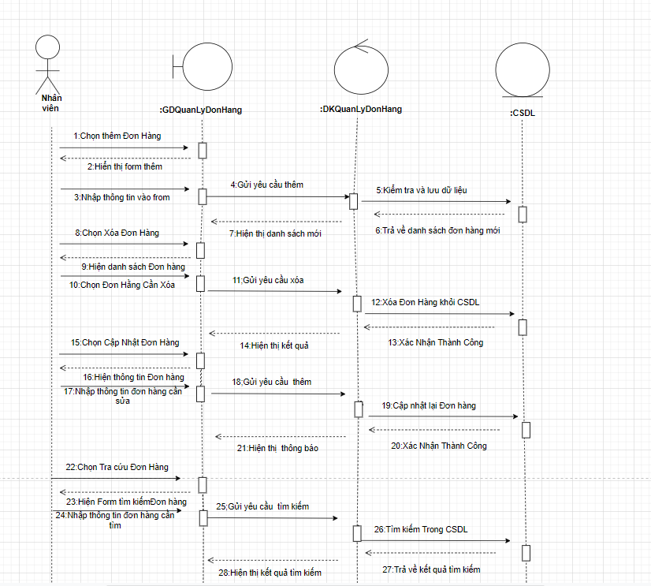

Hình 2.9 Biểu đồ trình tự quản lí đơn hàng

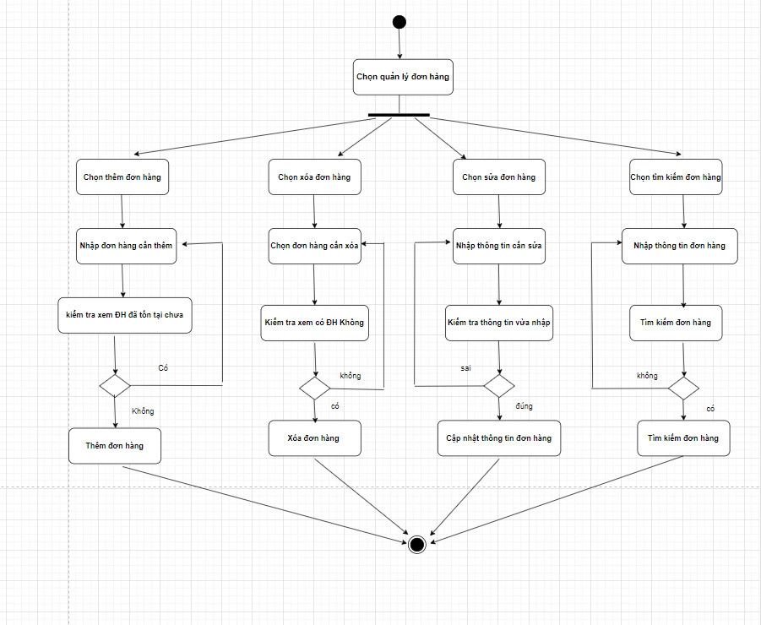

Hình 2.10 Biểu đồ trình tự quản lí đơn hàng

D, Biểu đồ chi tiết usecase Quản lí chính sách

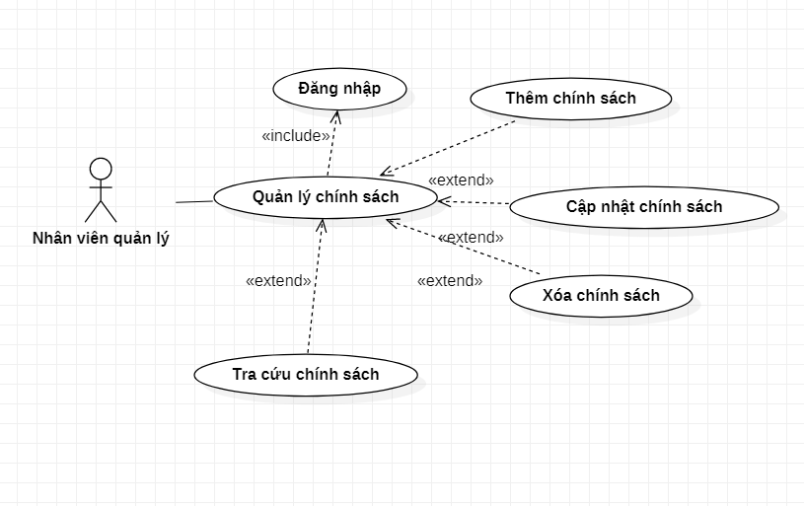

Nhân viên

Hình 2.11 Biểu đồ usecase quản lí chính sách

|  |  |
| --- | --- |
| Tên Usecase | Quản lý chính sách |
| Tên Actor | Nhân viên |
| Tiền điều kiện | Nhân viên đăng nhập vào hệ thống |
| Mục đích | Kiểm tra cập nhật các chính sách khuyến mãi của cửa hàng |
| Luồng sự kiện chính | 1. Chức năng thêm chính sách  + Nhân viên chọn chức thêm chính sách khuyến mãi  + Nhân viên thực hiện việc nhập thông tin chính sách và hệ thống  + Hệ thống lưu dữ liệu vào cơ sở dữ liệu  2. Chức năng cập nhật chính sách  + Nhân viên chọn chức năng thêm cập nhật chính sách  + Nhân viên chọn chính sách cần cập nhật  + Nhân viên chỉnh sửa chính sách theo yêu cầu  + Hệ thống lưu dữ liệu vào hệ thống  3. Chức năng xóa chính sách  + Nhân viên chọn chức năng xóa chính sách  + Nhân viên chọn chính sách cần xóa  + Nhân viên chọn xóa  + Hệ thống xác nhận và lưu dữ liệu vào hệ thống  4. Chức năng tra cứu chính sách  + Nhân viên chọn chức năng tra cứu chính sách  + Nhân viên nhập thông tin chính sách cần tra cứu  + Hệ thống hiển thị thông tin chính sách |
| Luồng sự kiện phụ | 1. Đầu vào dữ liệu lỗi  Hệ thống gửi thông báo lỗi và yêu cầu nhập lại |

Đặc tả usecase quản lí chính sách

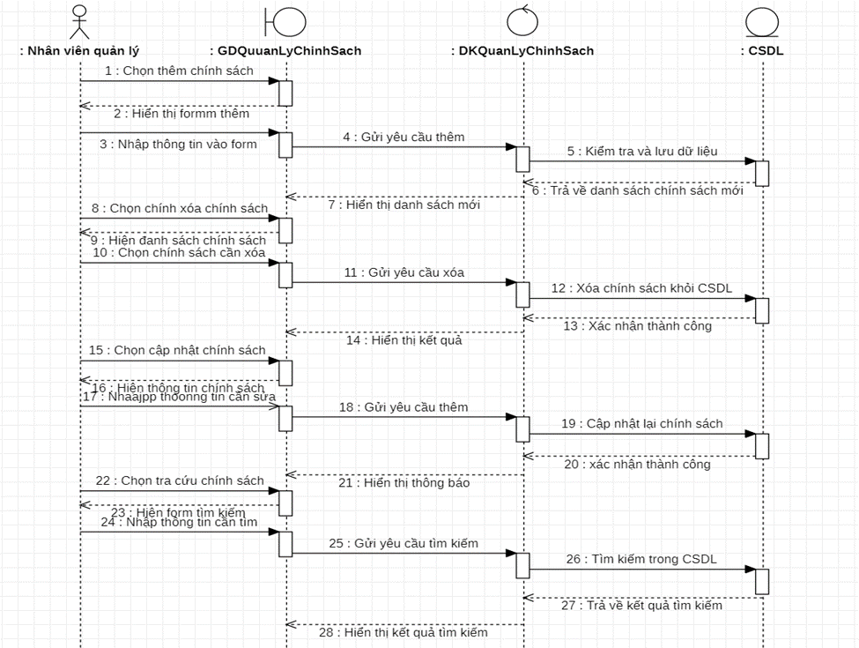

Hình 2.12 Biểu đồ trình tự quản lí chính sách

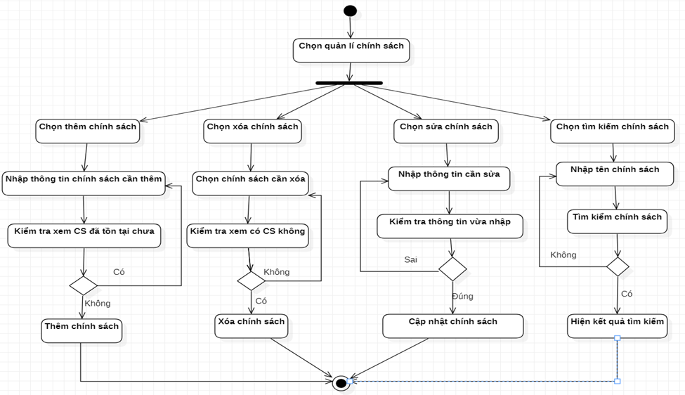

Hình 2.13 Biểu đồ hoạt động quản lí chính sách

E, Biểu đồ chi tiết usecase đặt hàng

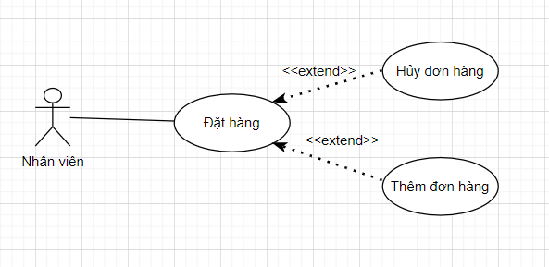

Hình 2.14 Biểu đồ usecase đặt hàng

|  |  |
| --- | --- |
| Tên Usecase | Đặt hàng |
| Tên Actor | Khách hàng |
| Tiền điều kiện |  |
| Mục đích | Khách hàng đặt hàng |
| Luồng sự kiện chính | 1. Chức năng chọn đạt hàng  - Khách hàng chọn đặt hàng  - Xác nhận đặt hàng thành công  2: Chức năng hủy đơn hàng  - Khách hàng chọn hủy đơn hàng  - Xác nhận đơn hàng hủy thành công |
| Luồng sự kiện phụ | 1. Đầu vào dữ liệu lỗi  Hệ thống gửi thông báo lỗi và yêu cầu nhập lại |

Đặc tả usecase đặt hàng

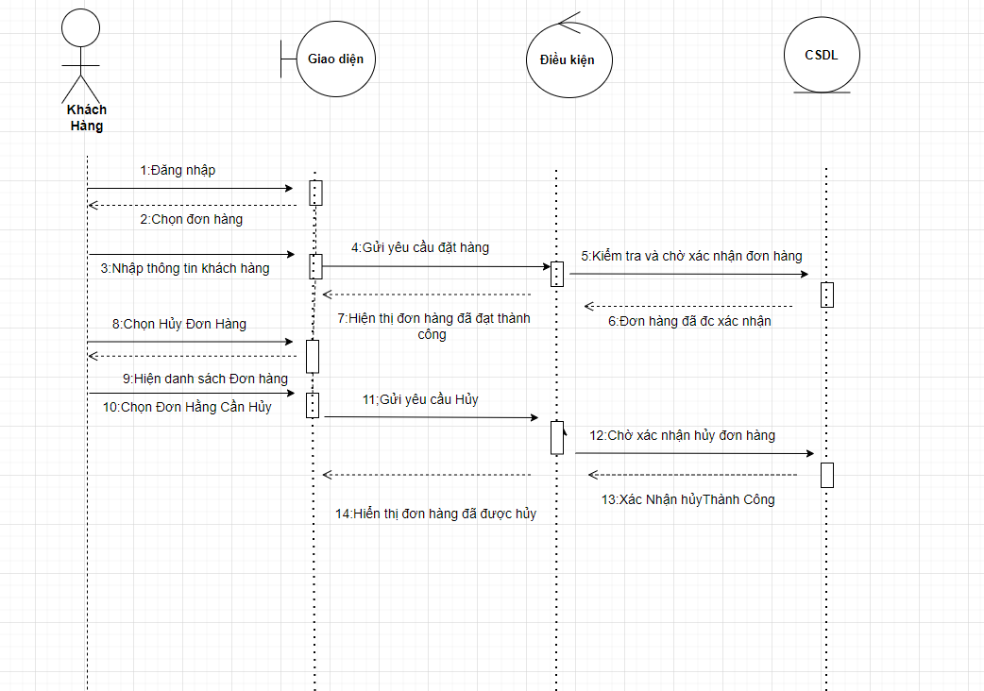

Hình 2.15 Biểu đồ trình tự đặt hàng

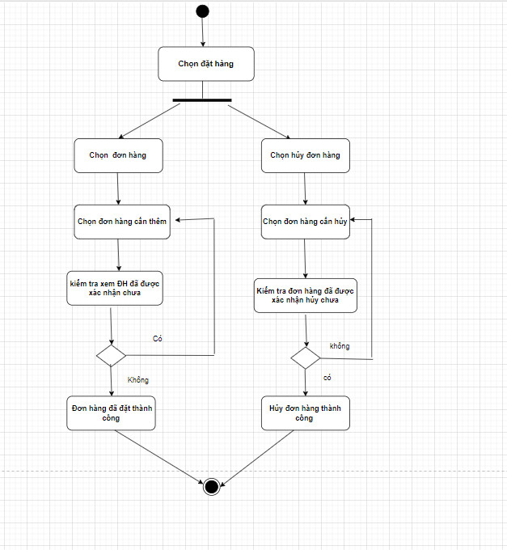

Hình 2.16 Biểu đồ hoạt động đặt hàng

F, Biểu đồ chi tiết usecase quản lí danh mục

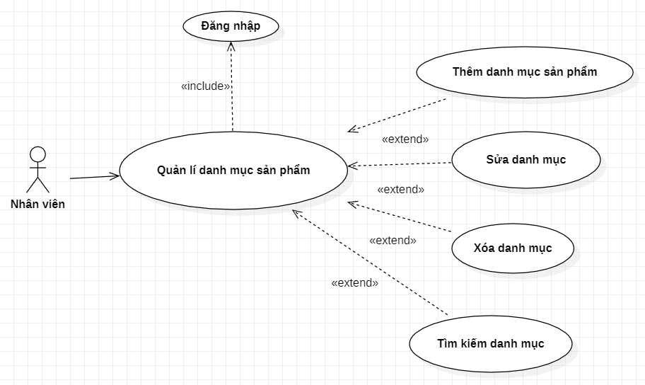

Hình 2.17 Biểu đồ usecase quản lí danh mục sản phẩm

|  |  |
| --- | --- |
| Tên Usecase | Quản lí danh mục sản phẩm |
| Tên Actor | Nhân viên |
| Tiền điều kiện | Nhân viên phải đăng nhập vào hệ thống |
| Mục đích | Quản lý tất cả danh mục sản phẩm của cửa hàng. |
| Luồng sự kiện chính | 1. Chọn quản lý danh mục sản phẩm.  2. Hiển thị thông tin toàn bộ danh mục sản phẩm.  3. Chọn tính năng thêm, sửa, xóa danh mục.  4. Nhập thông tin cần thêm, sửa, xóa danh mục.  5. Kiểm tra thông tin nếu hợp lệ thì sẽ hiển thị thông báo thành công và cập nhật lại CSDL. |
| Luồng sự kiện phụ | 1. Nhập dữ liệu sai.  2. Bỏ trống trường dữ liệu |

Đặc tả usecase Quản lí danh mục sản phẩm

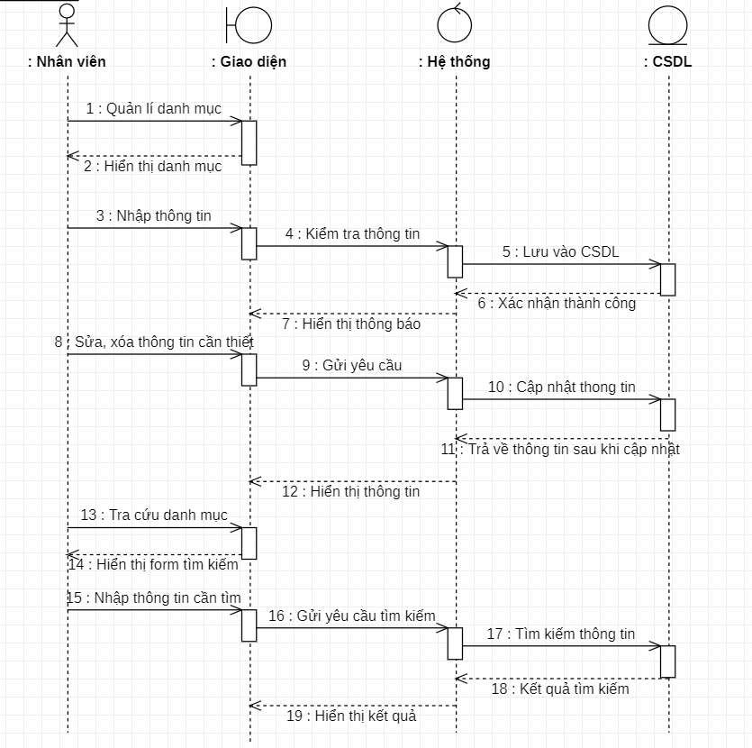

Hình 2.18 Biểu đồ trình tự quản lí danh mục sản phẩm

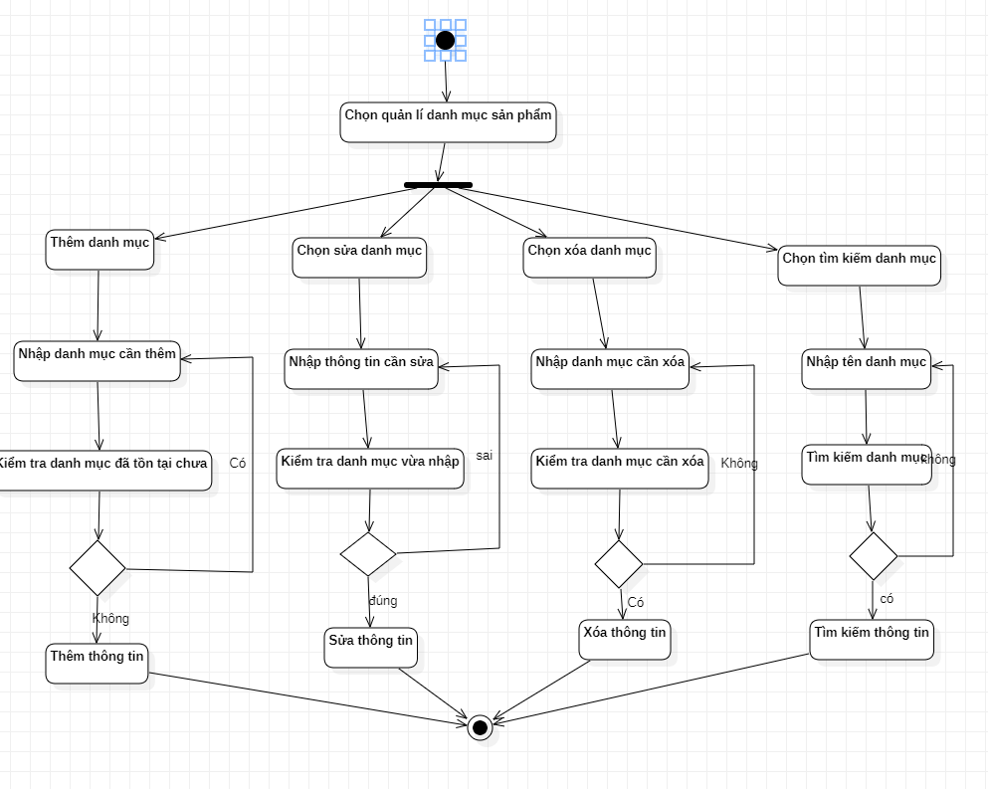

Hình 2.19 Biểu đồ hoạt động quản lí danh mục sản phẩm

G, Biểu đồ chi tiết usecase Quản lí liên hệ

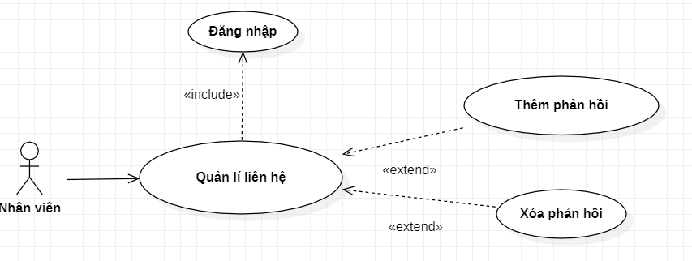

Hình 2.20 Biểu đồ usecase quản lí liên hệ

|  |  |
| --- | --- |
| Tên Usecase | Quản lí liên hệ |
| Tên Actor | Nhân viên |
| Tiền điều kiện | Nhân viên phải đăng nhập vào hệ thống |
| Mục đích | Quản lý tất cả liên hệ, phản hồi của khách hàng. |
| Luồng sự kiện chính | 1. Chọn quản lý liên hệ.  2. Hiển thị thông tin toàn bộ danh sách phản hồi của khách hàng.  3. Chọn tính năng thêm, xóa phản hồi của khách hàng.  4. Nhập thông tin cần thêm, xóa phản hồi của khách hàng.  5. Thêm phản hồi hoặc phản hồi. |
| Luồng sự kiện phụ | Không |

Đặc tả usecase quản lí liên hệ

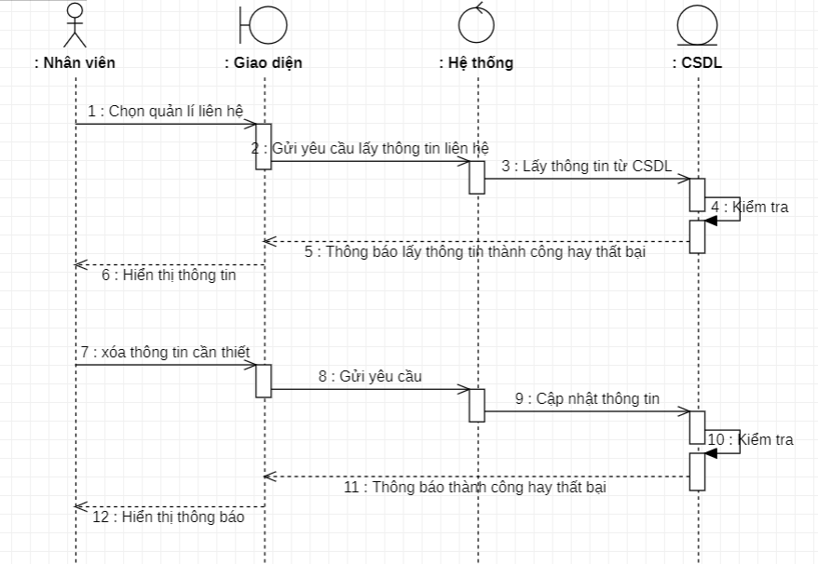

Hình 2.21 Biểu đồ trình tự Quản lí liên hệ

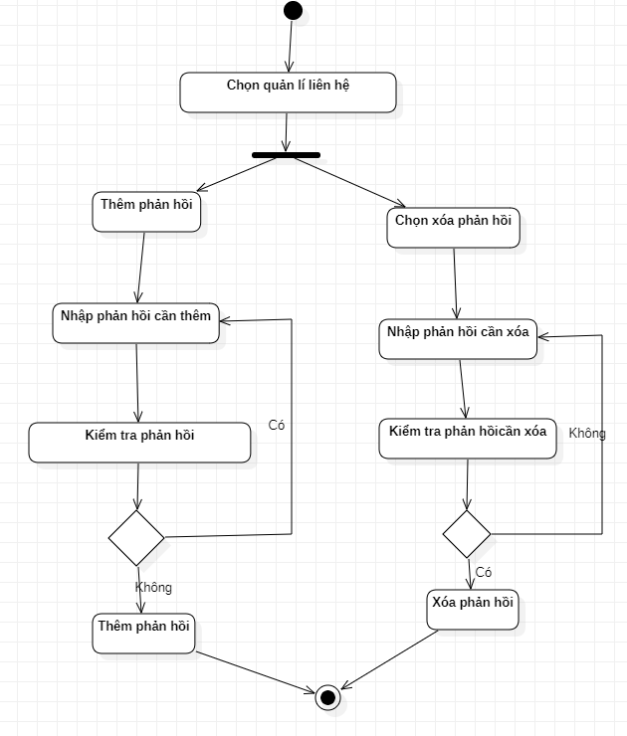

Hình 2.22 Biểu đồ hoạt động quản lí liên hệ

H, Chi tiết usecase quản lí người dùng

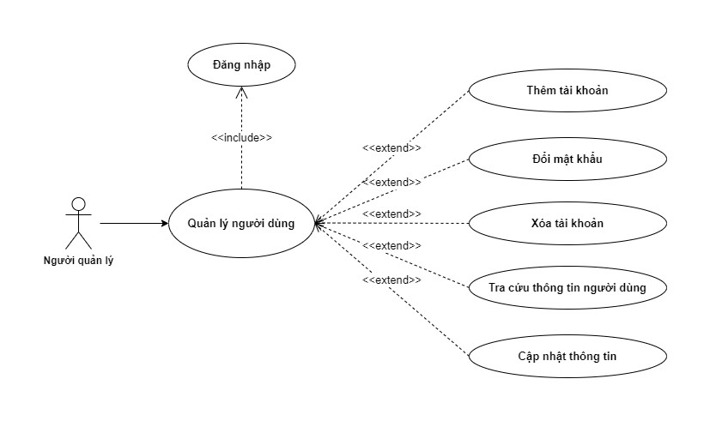

Hình 2.23 Biểu đồ usecase quản lí người dùng

|  |  |
| --- | --- |
| Tên UseCase | Quản lý tài khoản |
| Tên Actor | Người quản trị |
| Tiền điều kiện | Người quản trị phải đăng nhập hệ thống |
| Mục đích | Quản lý các tài khoản và người dùng trên hệ thống website |
| Luồng sự kiện chính | 1. Thêm tài khoản  2. Cập nhật thông tin tài khoản  3. Tra cứu tài khoản  4. Xóa tài khoản |
| Luồng sự kiện phụ | 1. Đầu vào dữ liệu lỗi  Hệ thống gửi thông báo lỗi và yêu cầu nhập lại  2. Không tìm thấy tài khoản  Hệ thống trả về thông báo không tồn tại tài khoản  3. Trùng tài khoản khi thêm  Hệ thống thông báo trùng tài khoản và yêu cầu nhập lại |

Đặc tả usecase quản lí người dùng

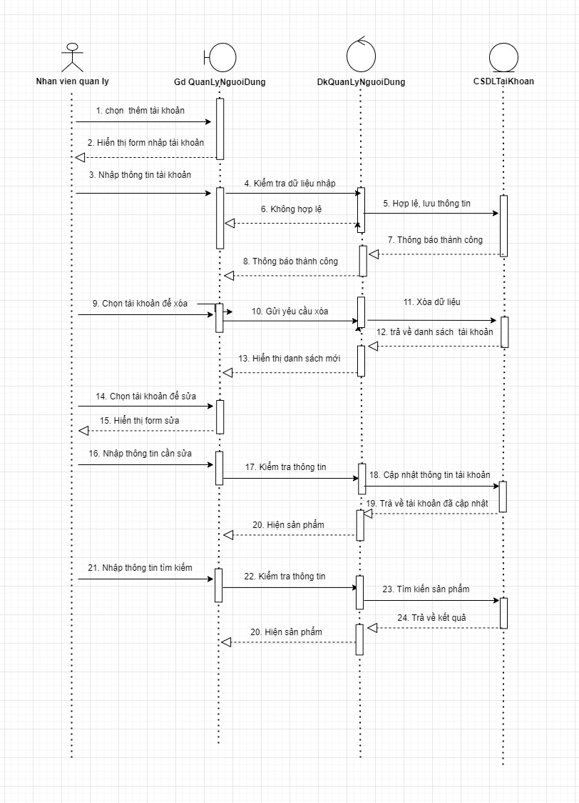

Hình 2.24 Biểu đồ trình tự quản lí người dùng

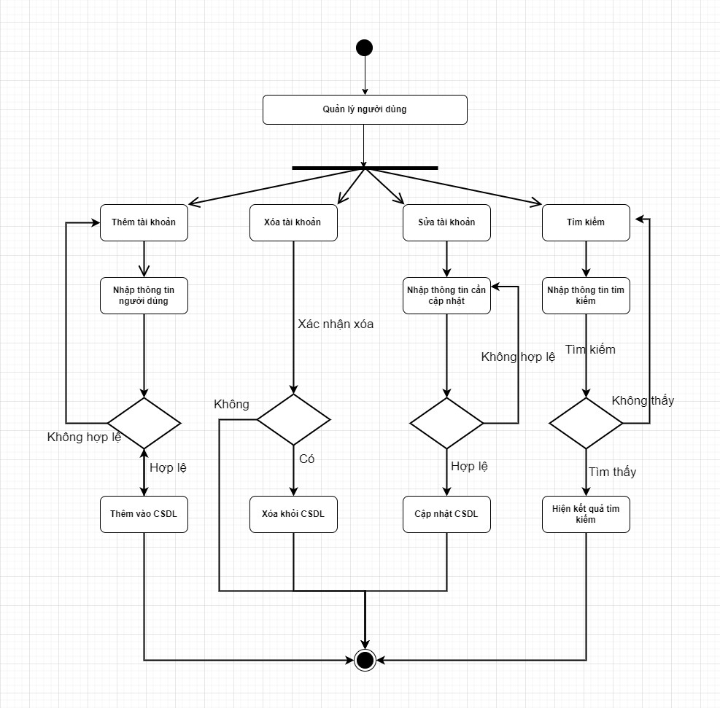

Hình 2.25 Biểu đồ hoạt động quản lí người dùng

K, Biểu đồ chi tiết usecase Quản lí doanh thu

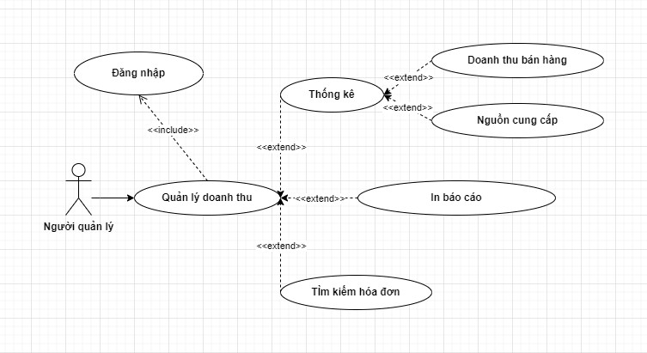

Hình 2.26 Biểu đồ usecase quản lí doanh thu

|  |  |
| --- | --- |
| Tên UseCase | Quản lý doanh thu |
| Tên Actor | Nhân viên |
| Tiền điều kiện | Nhân viên phải đăng nhập hệ thống |
| Mục đích | Quản lý doanh thu của cửa hàng, doanh thu bán hàng và doanh thu nhập |
| Luồng sự kiện chính | 1. Thống kê :  1.1 Báo cáo doanh thu bán hàng :  Nhân viên chọn thống kê doanh thu  Bảng thống kê doanh thu bán hàng sẽ hiện ra các thông tin bán hàng của cửa hàng  1.2Báo cáo nhập hàng :  Nhân viên chọn thống kê nhập hàng  Bảng thống kê hiện ra và các thông tin nguồn hàng nhập vào  2. In báo cáo  Chọn chức năng xuất báo cáo :  Bảng báo cáo hiện ra và hiển thị doanh thu hàng năm, hàng tháng, theo ngày….  Lựa chọn in hóa đơn theo dạng file .doc, .pdf….  3. Tìm kiếm hóa đơn  Nhập thông tin hóa đơn cần tìm  Hiện ra hóa đơn có thông tin cần tìm |
| Luồng sự kiện phụ | 1. Đầu vào dữ liệu lỗi  Hệ thống gửi thông báo lỗi và yêu cầu nhập lại  2. Không tìm thấy hóa đơn  Hệ thống trả về thông báo không có thông tin hóa đơn |

Đặc tả usecase quản lí doanh thu

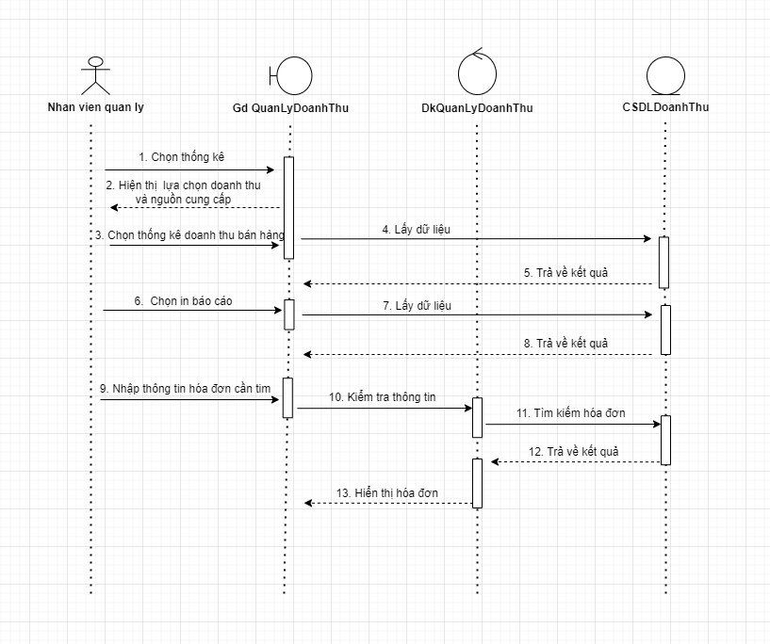

Hình 2.27 Biểu đồ trình tự quản lí doanh thu

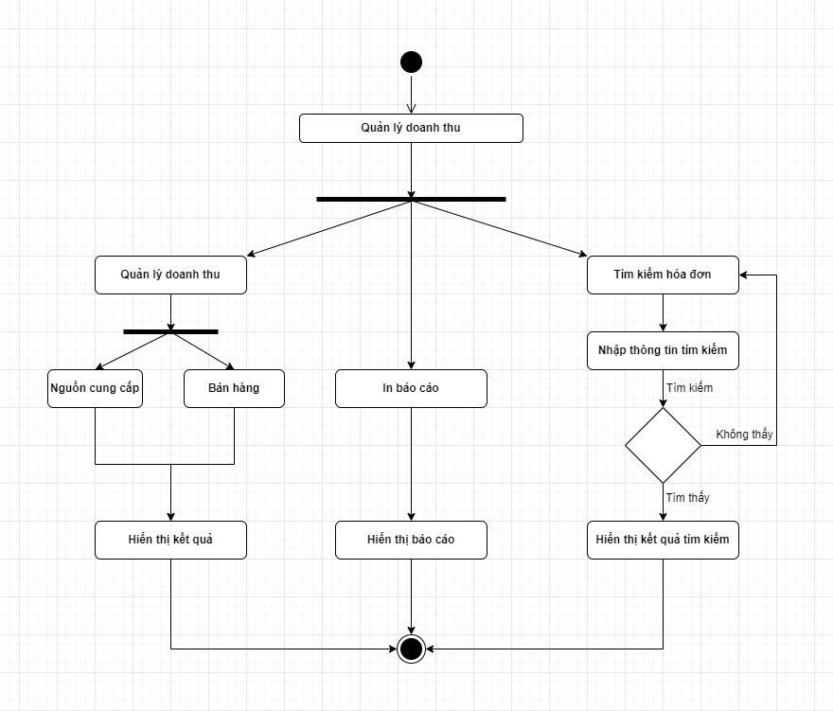

Hình 2.28 Biểu đồ hoạt động quản lí doanh thu

L, Biểu đồ chi tiết usecase phân quyền

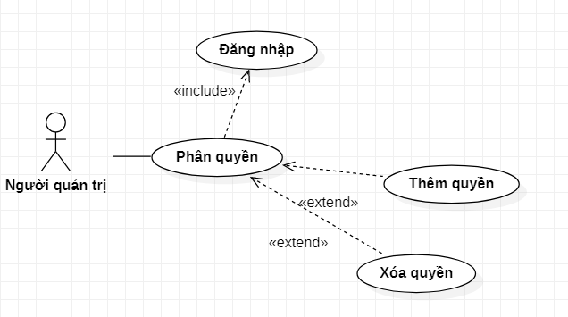

Hình 2.29 Biểu đồ usecase chi tiết phân quyền

|  |  |
| --- | --- |
| Tên UseCase | Phân quyền |
| Tên Actor | Người quản trị |
| Tiền điều kiện | Người quản trị phải đăng nhập hệ thống |
| Mục đích | Quản lý quyền của người dùng trong hệ thống |
| Luồng sự kiện chính | 1. Người sử dụng đăng nhập và yêu phân quyền để thực hiện chức năng của mình  2. Phân chia quyền cho từng đối tượng. |
| Luồng sự kiện phụ | 1. Thoát khỏi hệ thống  2. Người dùng không tồn tại |

Đặc tả usecase phân quyền

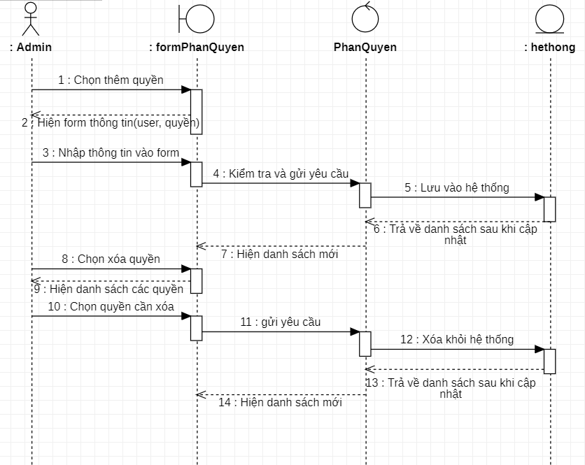

Hình 2.30 Biểu đồ trình tự phân quyền

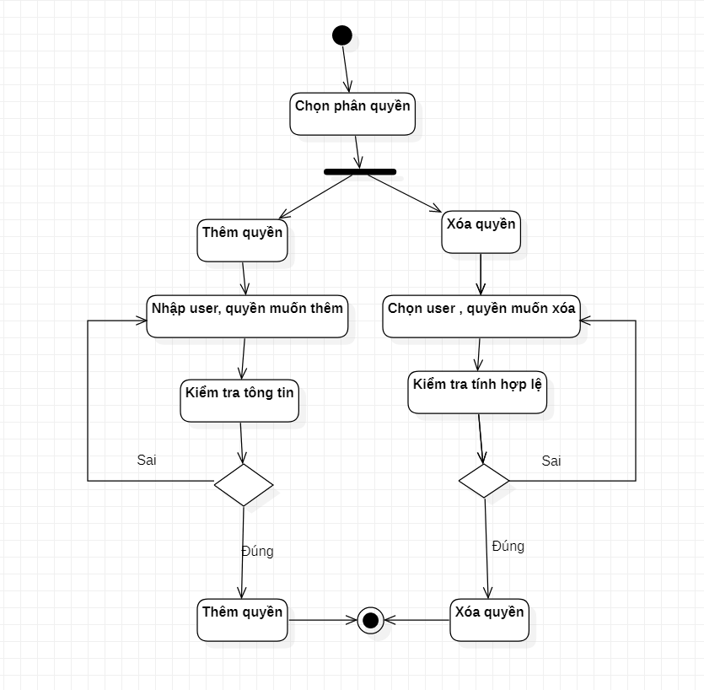

Hình 2.31 Biểu đồ hoạt động phân quyền

## **3.2 Xây dựng biểu đồ lớp**

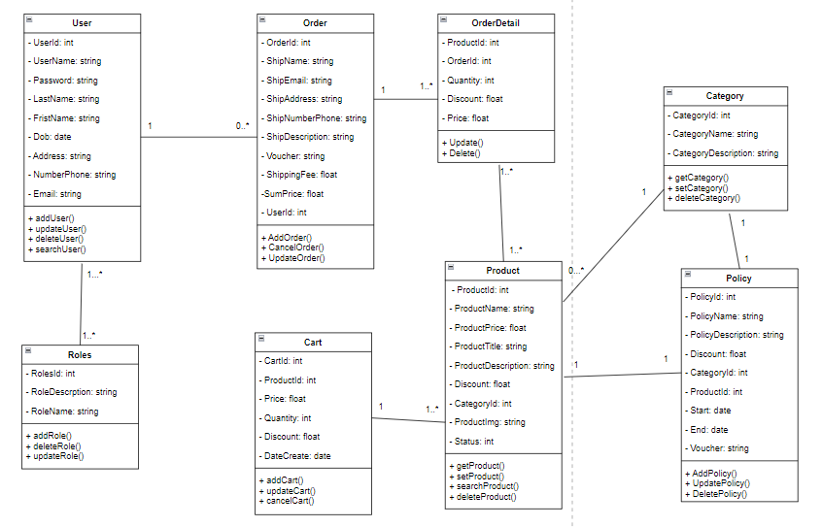

Hình 2.29 Biểu đồ lớp chi tiết

## **3.3 Xây dựng biểu đồ thành phần**

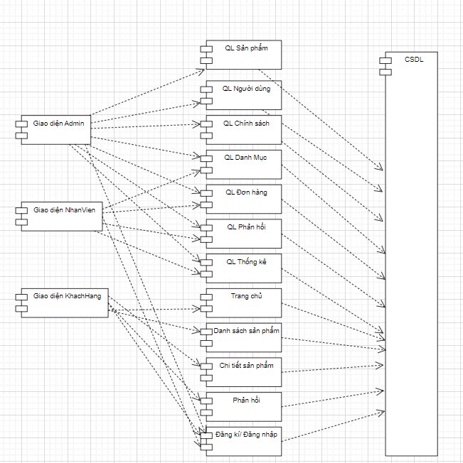

Biểu đồ thành phần

## **3.4 Xây dựng biểu đồ triển khai**

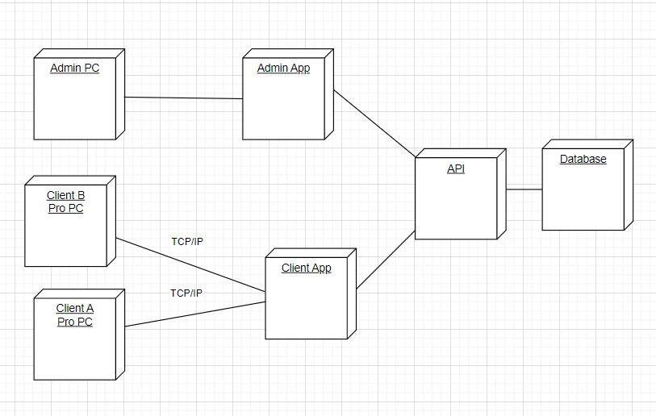

Biểu đồ triển khai

## **3.5 Thiết kế cơ sở dữ liệu**

### **3.5.1 Bảng người dùng(AppUser)**

|  |  |  |  |
| --- | --- | --- | --- |
| STT | Tên trường | Kiểu dữ liệu | Mô tả |
| 1 | **UserId** | Guid | Id của người dùng, PK |
| 2 | UserName | Varchar(25) | Tên tài khoản |
| 3 | FirstName | Nvarchar(255) | Họ |
| 4 | LastName | Nvarchar(255) | Tên |
| 5 | Password | Varchar(max) | Mật khẩu |
| 6 | Dob | date | Ngày sinh |
| 7 | Address | Nvarchar(max) | Địa chỉ |
| 8 | Email | Nvarchar(255) | Email của người dùng |
| 9 | PhoneNumber | Varchar(15) | Số điện thoại |
| 10 | Male | Varchar(15) | Giới tính |

### **3.5.2 Bảng sản phẩm(Product)**

|  |  |  |  |
| --- | --- | --- | --- |
| STT | Tên trường | Kiểu dữ liệu | Mô Tả |
| 1 | **ProductId** | Int | Id của sản phẩm,PK |
| 2 | ProductName | Nvarchar(50) | Tên sản phẩm |
| 3 | ProductPrice | float | Giá sản phẩm hiện tại |
| 4 | ProductTitle | Nvarchar(255) | Tiêu đề sản phẩm |
| 5 | ProductDescription | Nvarchar(255) | Mô tả sản phẩm |
| 6 | CategoryId | Int | Mã loại hàng,FK |
| 7 | Discount | float | Giảm giá |
| 8 | ProductImg | Nvarchar(max) | Ảnh sản phẩm |
| 9 | Status | Nvarchar(50) | Trạng thái sản phẩm |

### **3.5.3 Bảng danh mục sản phẩm(Category)**

|  |  |  |  |
| --- | --- | --- | --- |
| STT | Tên trường | Kiểu dữ liệu | Mô tả |
| 1 | **CategoryId** | int | Id danh mục sản phẩm, PK |
| 2 | CategoryName | Nvarchar(255) | Tên danh mục |
| 3 | CategoryDescription | Nvarchar(255) | Mô tả danh mục sản phẩm |

### **3.5.4 Bảng giỏ hàng(Cart)**

|  |  |  |  |
| --- | --- | --- | --- |
| STT | Tên trường | Kiểu dữ liệu | Mô tả |
| 1 | **CartId** | int | PK |
| 2 | ProductId | int | FK |
| 3 | Voucher | nvarchar | Mã giảm giá |

### **3.5.5 Bảng đơn hàng(Orders)**

|  |  |  |  |
| --- | --- | --- | --- |
| STT | Tên trường | Kiểu dữ liệu | Mô tả |
| 1 | OrderId | int | PK |
| 2 | ShipName | nvarchar(255) | Tên người nhân |
| 3 | ShipEmail | nvarchar(255) | Địa chỉ email người nhận |
| 4 | ShipNumberPhone | Varchar(15) | SĐT người nhận |
| 5 | ShipAddress | Nvarchar(255) | Địa chỉ nhận hàng |
| 6 | ShipDescription | Nvarchar(255) | Ghi chú |
| 7 | UserId | Guid | FK |
| 8 | OrderDate | date | Ngày đặt |
| 9 | SumPrice | float | Tổng tiền |
| 11 | ShippingFee | float | Phí vận chuyển |

### **3.5.6 Bảng chi tiết đơn hàng(OrderDetail)**

|  |  |  |  |
| --- | --- | --- | --- |
| STT | Tên trường | Kiểu dữ liệu | Mô tả |
| 1 | **ProductId** | int | FK |
| 2 | **OrderId** | int | FK |
| 3 | Quantity | int | Số lượng |
| 4 | Price | float | Giá sản phẩm |
| 5 | Discount | float | Giảm giá |

### **3.5.7 Bảng liên hệ(Contact)**

|  |  |  |  |
| --- | --- | --- | --- |
| STT | Tên trường | Kiểu dữ liệu | Mô tả |
| 1 | **ContactId** | int | PK |
| 2 | ContactName | Nvarchar(255) | Người gửi |
| 3 | Email | Nvarchar(255) | Email người gưi |
| 4 | NumberPhone | Nvarchar(255) | Số điện thoại |
| 5 | Content | Nvarchar(max) | Nội dung muốn gửi |

### **3.5.8 Bảng tin tức(News)**

|  |  |  |  |
| --- | --- | --- | --- |
| STT | Tên trường | Kiểu dữ liệu | Mô tả |
| 1 | **NewsId** | int | PK |
| 2 | Img | nvarchar(max) | Ảnh trong tin |
| 3 | Title | nvarchar(255) | Tiêu đề |
| 4 | Description | nvarchar(255) | Mô tả |
| 5 | Author | nvarchar(255) | Tác giả |
| 6 | DatePost | date | Ngày đăng |
| 7 | Content | Nvarchar(max) | Nội dung tin |

### **3.5.9 Bảng giới thiệu quán(About)**

|  |  |  |  |
| --- | --- | --- | --- |
| STT | Tên trường | Kiểu dữ liệu | Mô tả |
| 1 | **ShopId** | int | PK |
| 2 | ShopName | Nvarchar(255) | Tên quán |
| 3 | NumberPhone | Nvarchar(15) | Số quán |
| 4 | Address | Nvarchar(255) | Địa chỉ quán |
| 5 | Email | Nvarchar(255) | Email quán |
| 6 | AddressInMap | Nvarchar(255) | Tọa độ trên google map |

### **3.5.10 Bảng quyền (Roles)**

|  |  |  |  |
| --- | --- | --- | --- |
| STT | Tên trường | Kiểu dữ liệu | Mô tả |
| 1 | **RoleId** | int | PK |
| 2 | RoleName | Nvarchar(255) | Tên quyền |
| 3 | Description | Nvarchar(255) | Mô tả |

### **3.5.11 Bảng quyền người dùng(RolesUser)**

|  |  |  |  |
| --- | --- | --- | --- |
| STT | Tên trường | Kiểu dữ liệu | Mô tả |
| 1 | **UserId** | int | FK |
| 2 | **RolesId** | int | FK |

### **3.5.12 Bảng chính sách(Policy)**

|  |  |  |  |
| --- | --- | --- | --- |
| STT | Tên trường | Kiểu dữ liệu | Mô tả |
| 1 | **PolicyId** | int | PK |
| 2 | PolicyName | Nvarchar(255) | Tên chính sách |
| 3 | PolicyDescription | Nvarchar(255) | Mô tả |
| 4 | Discount | float | Giảm phần trăm |
| 5 | CategoryId | int | Danh mục áp dụng |
| 6 | ProductId | int | Sản phẩm áp dụng |
| 7 | StartDate | date | Ngày bắt đầu |
| 8 | EndDate | date | Ngày kết thúc |
| 9 | Voucher | Nvarchar(255) | Mã giảm giá |

## **3.5 Hình ảnh cơ sở dư liệu vật lý**

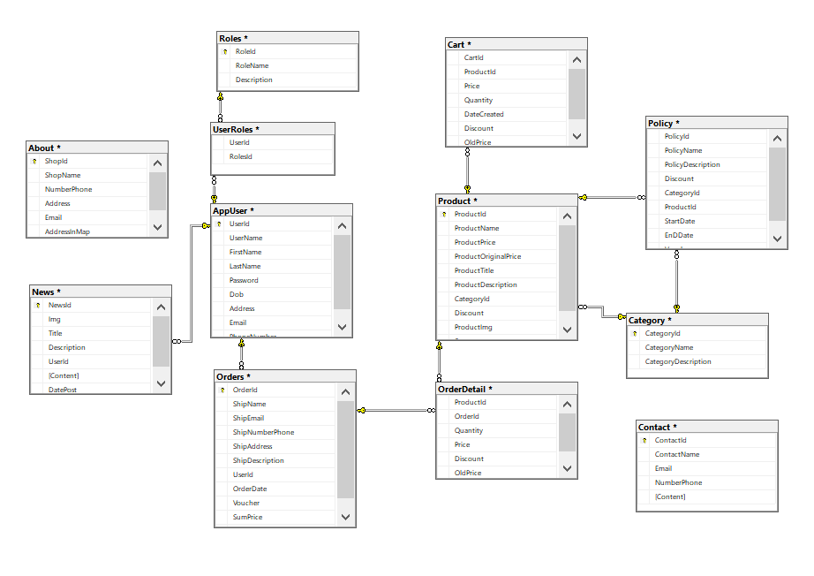

## **3.6 Thiết kế Website**

**a, Thiết kế trang chủ**

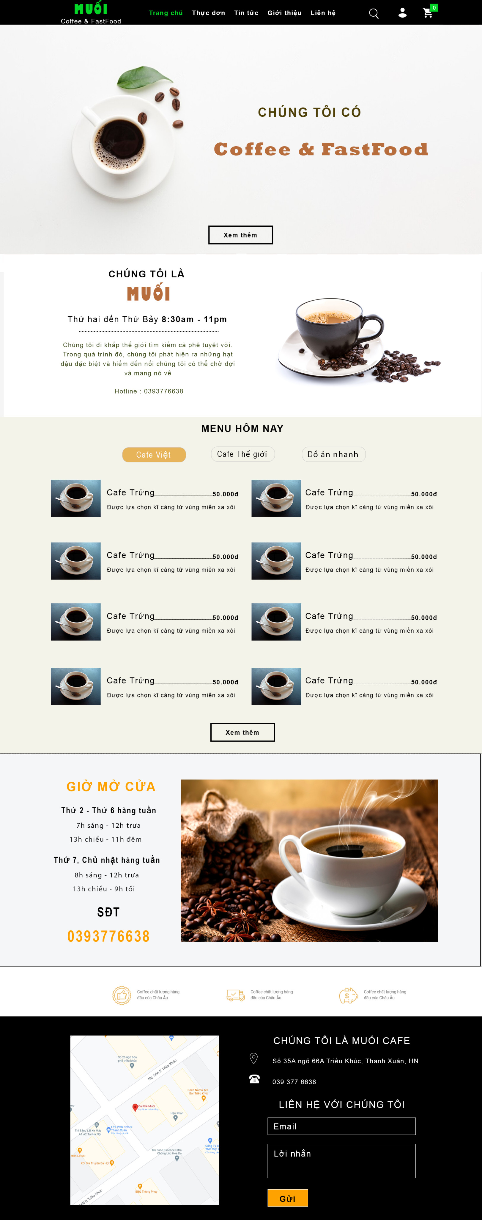

**b, Thiết kế trang danh sách sản phẩm**

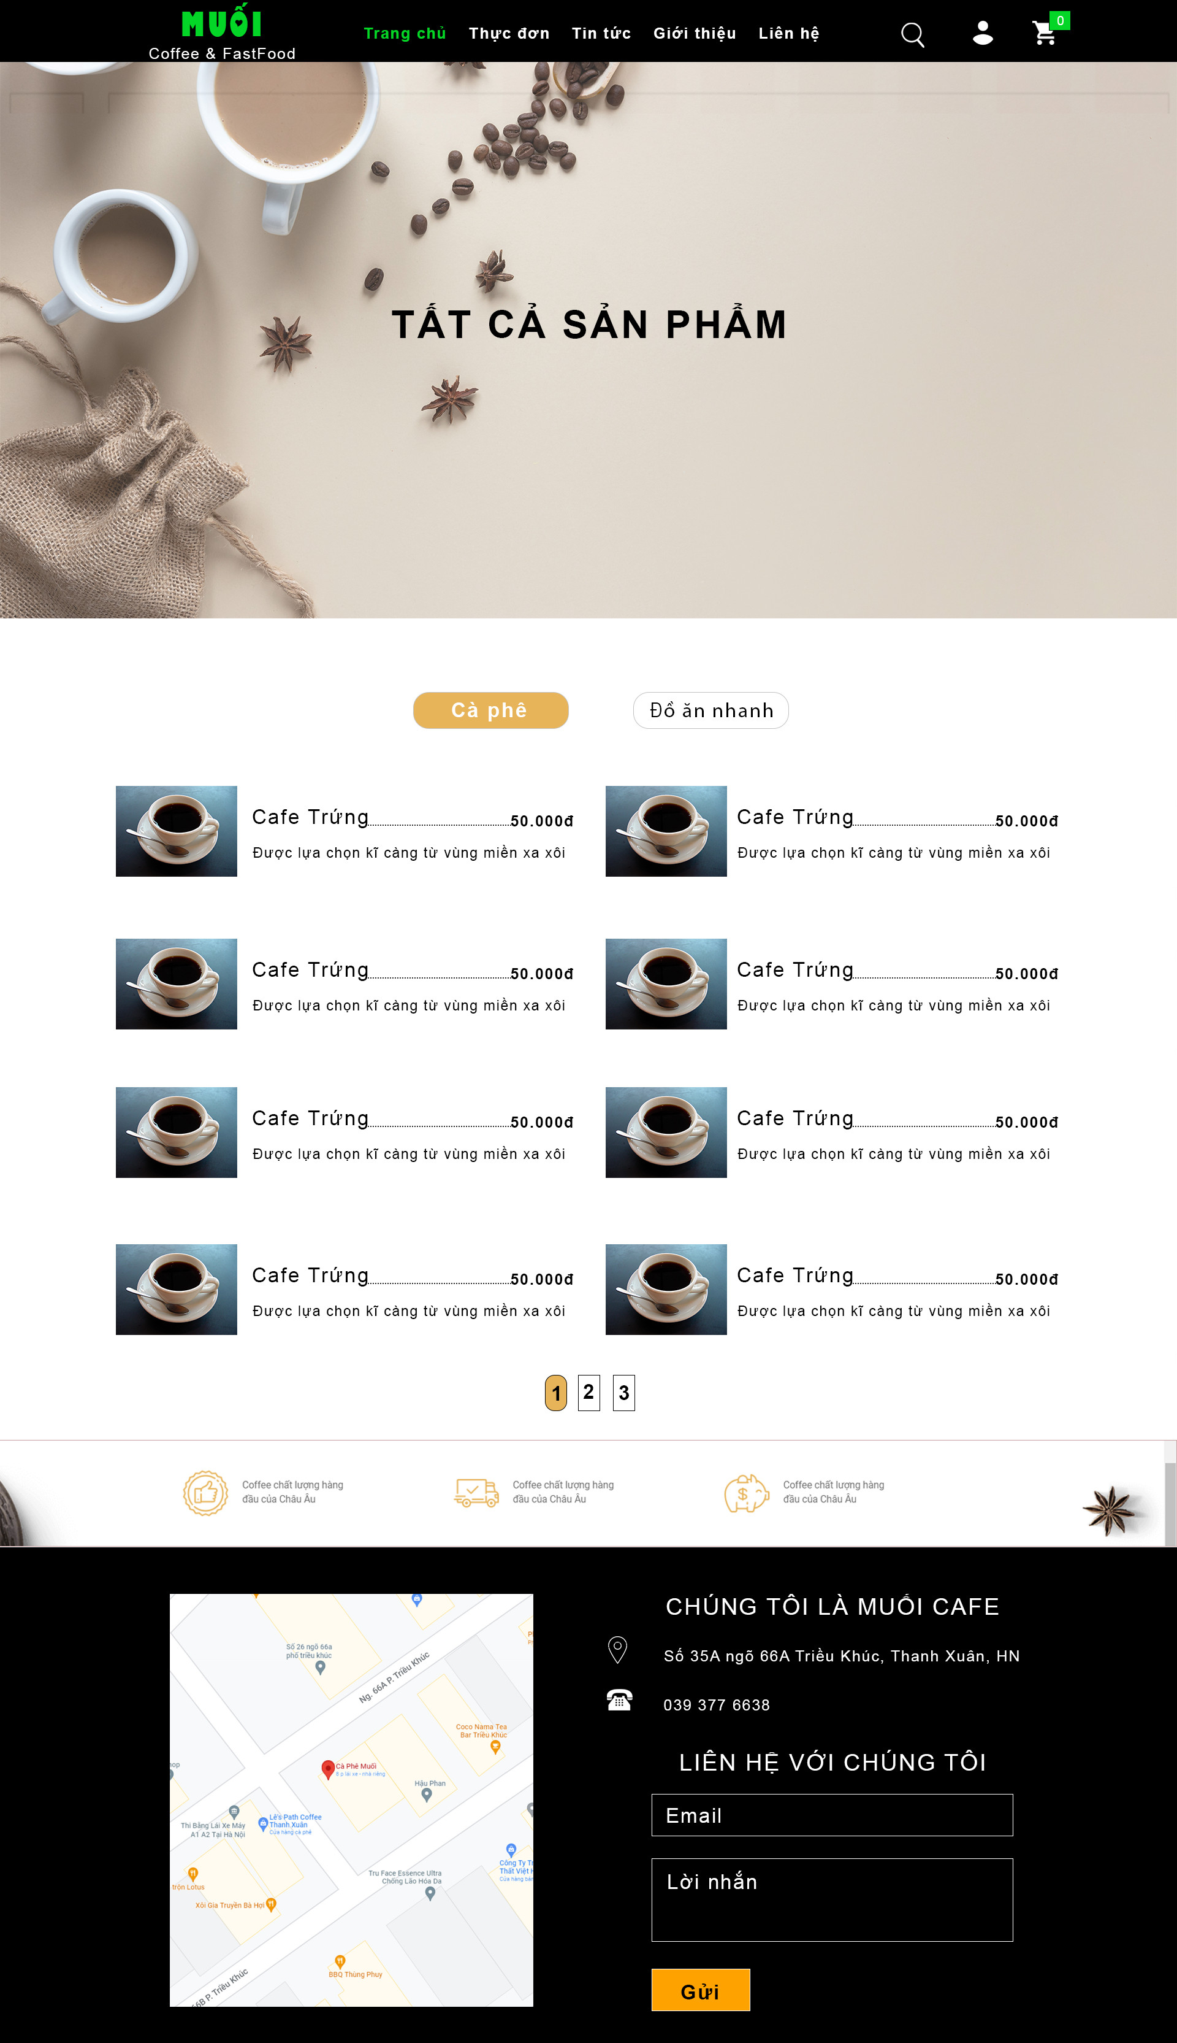

**c, Thiết kế trang chi tiết sản phẩm**

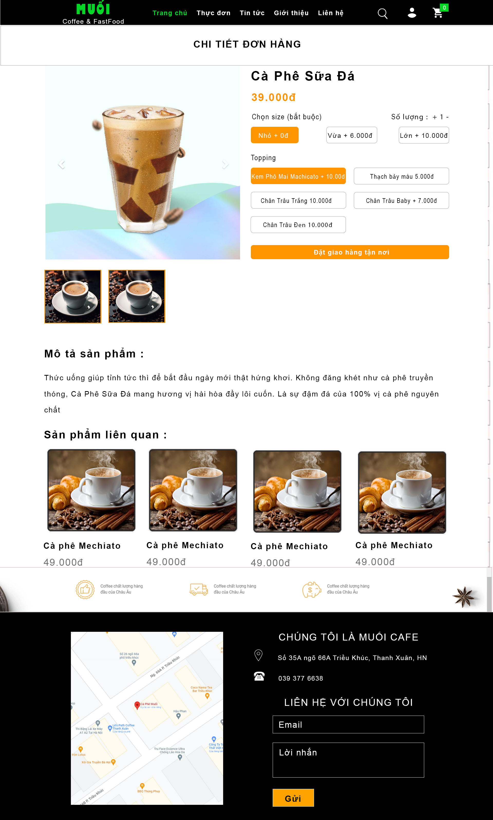

**d, Thiết kế trang tin tức**

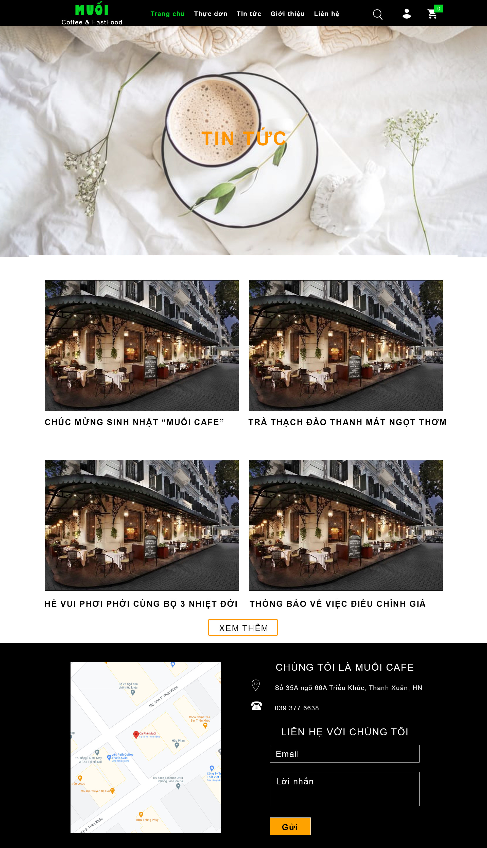

**e, Thiết kế trang đặt hàng**

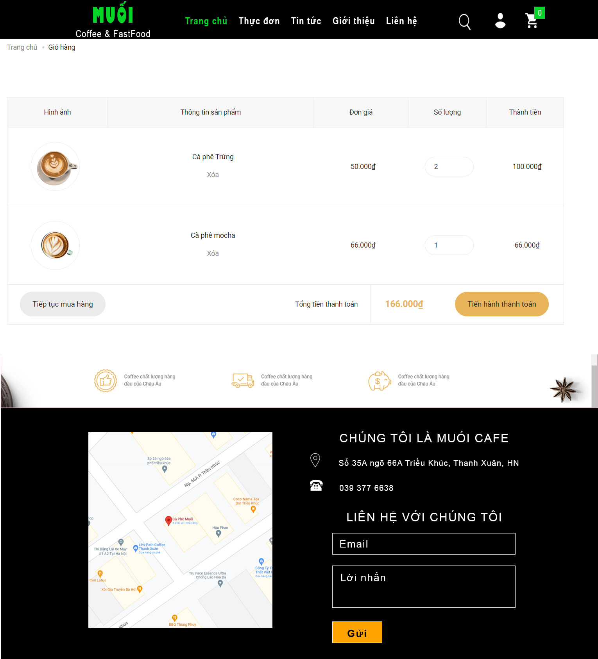

**f, Thiết kế trang thanh toán**

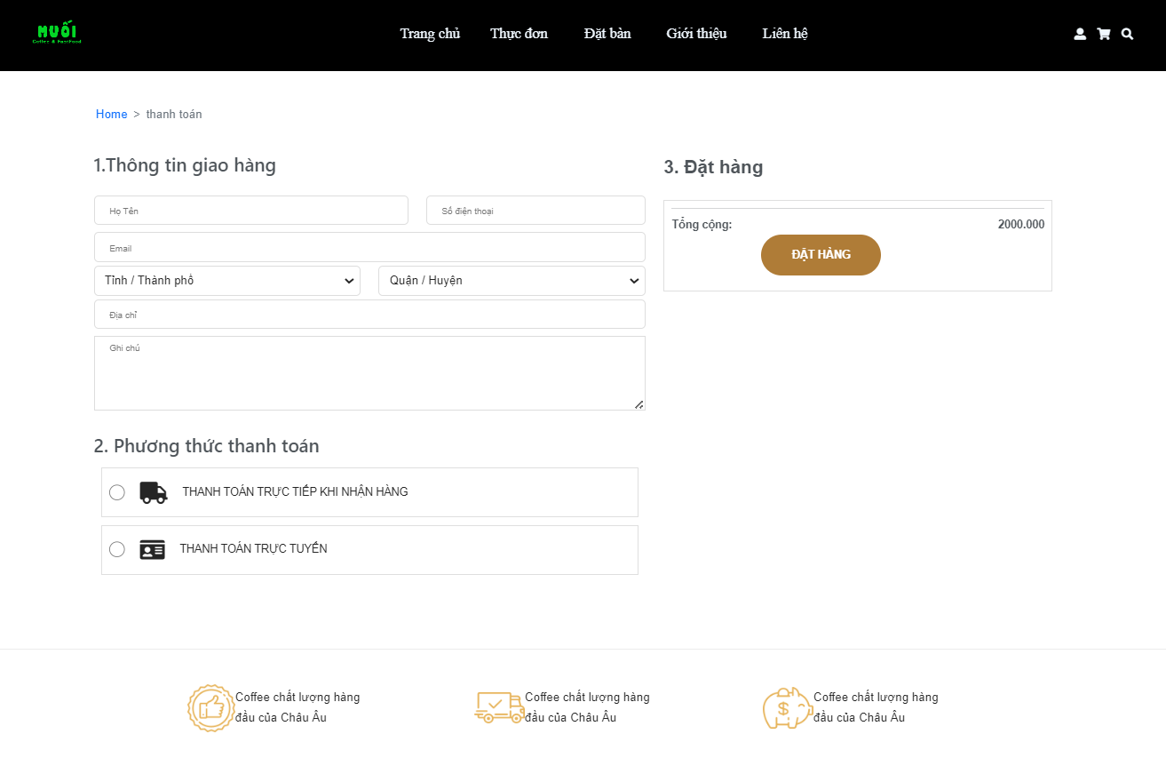

**g, Giao diện quản lí sản phẩm**

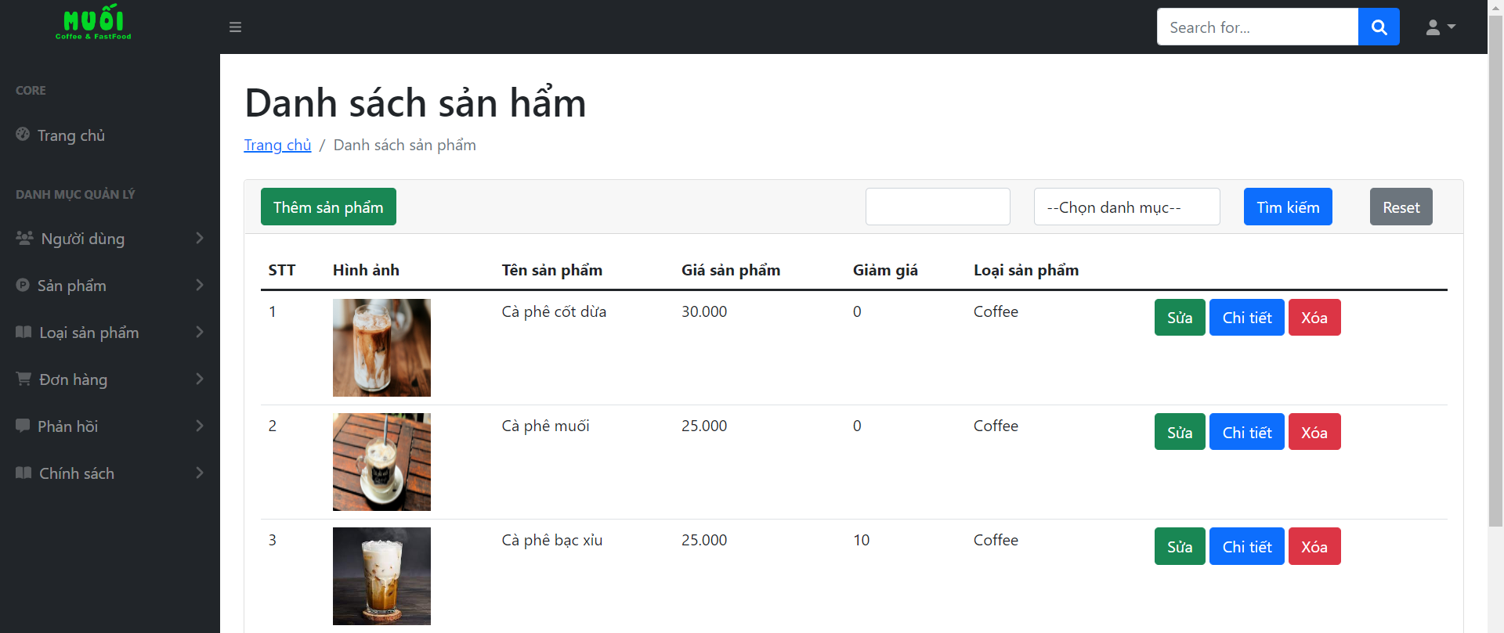

**h, Giao diện quản lí danh mục sản phẩm**

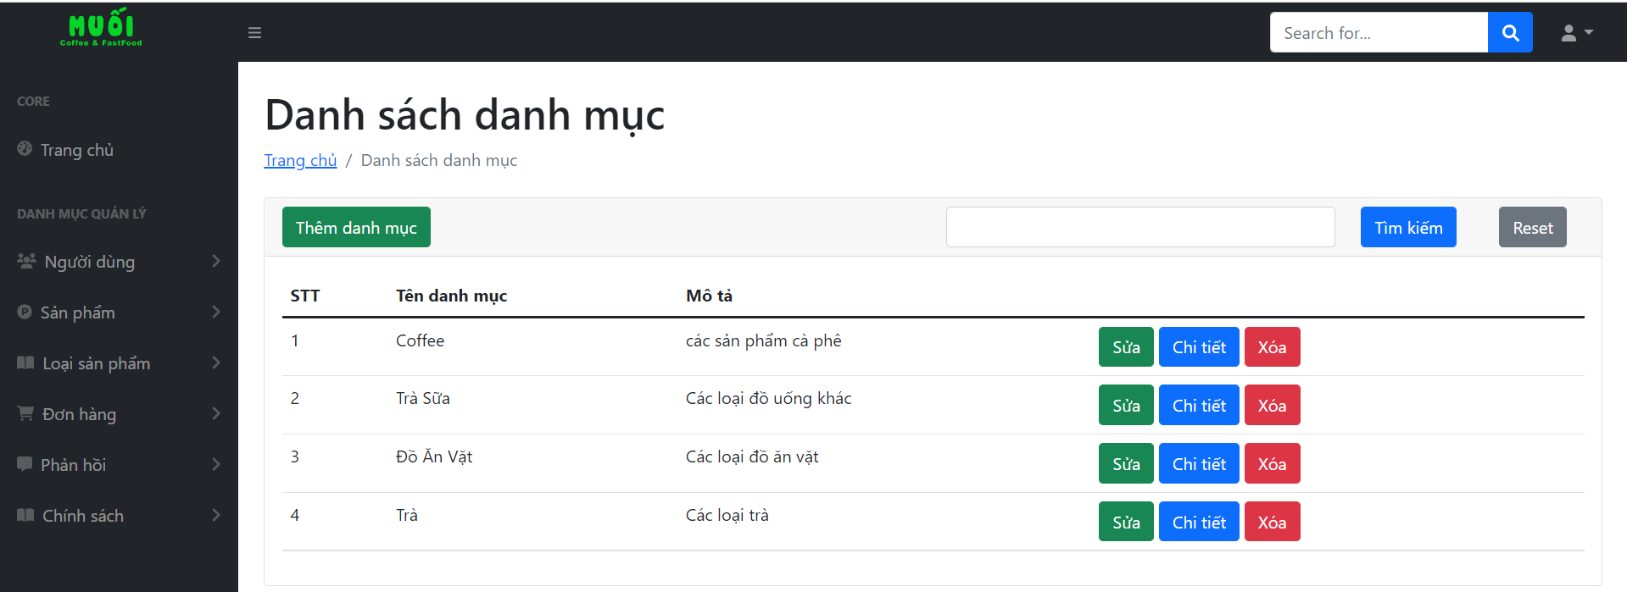

# **CHƯƠNG 4: XÂY DỰNG WEBSITE BÁN CAFFE**

## **4.1 Xây dựng cơ sở dữ liệu**

Cở sở dữ liệu được xây dựng dựa trên hệ quản trị cơ sở dữ liệu SQL Server 2019 và Phần mềm quản lí database SQL Server Management Studio (SSMS). Việc sử dụng 2 công cụ trên sẽ giúp chúng ta dễ dàng có thể xây dựng được 1 cơ sở dữ liệu cho trang web. Để xây dựng cơ sở dữ liệu cần thực hiện các bước:

Bước 1: Mở phần mềm SSMS.

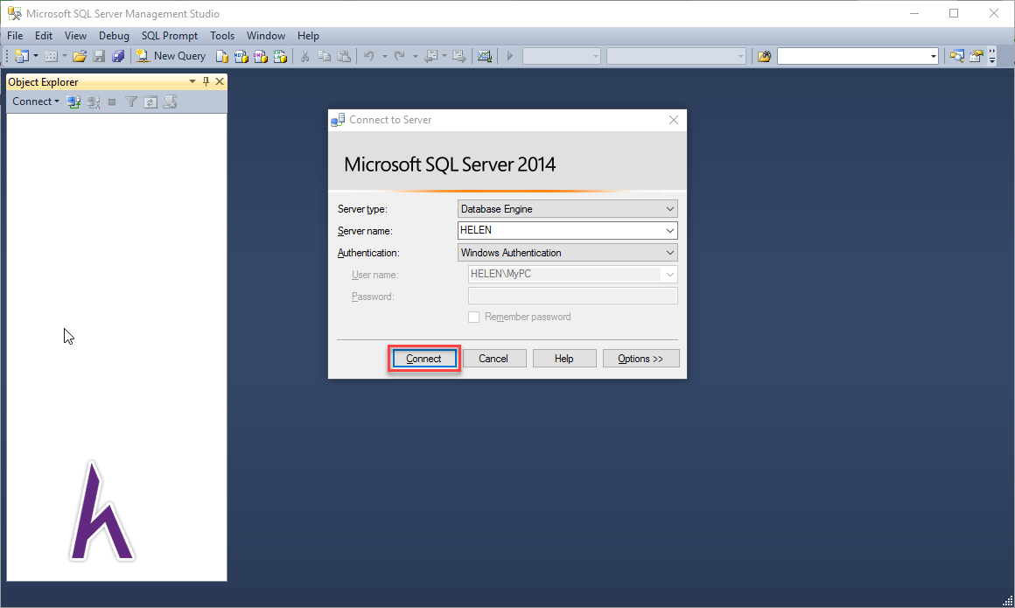

Bước 2: Nhấp chuột phải vào Databases > New Database

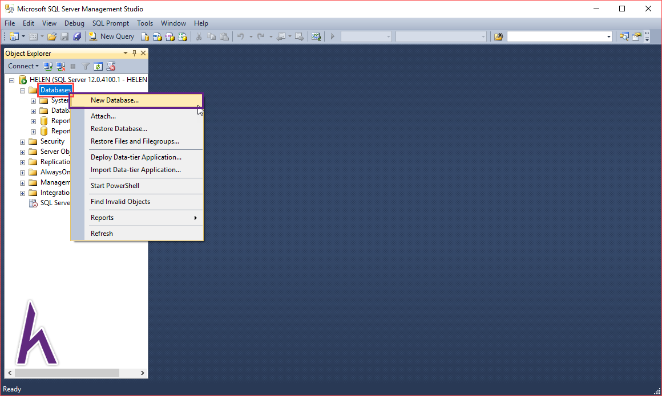

Bước 3: Nhập tên Database vào Database Name

Bước 4: Thực hiện tạo các bảng của dữ liệu trong database vừa tạo

## **4.2 Xây dựng dự án ASP.Net core**

Bước 1: Mở Visual Studio và ấn nút Create a new Project

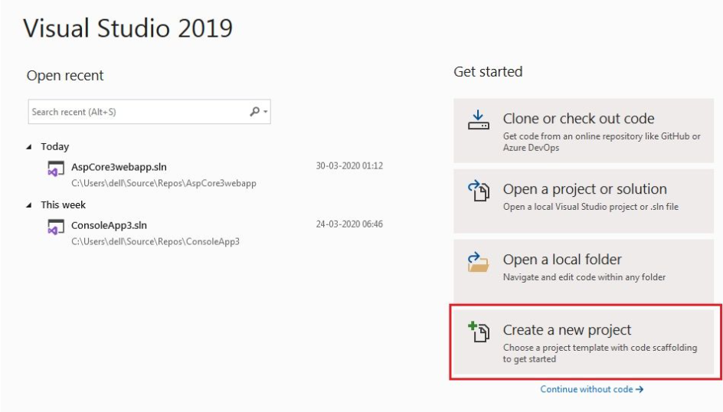

Bước 2: Chọn asp.net core web application

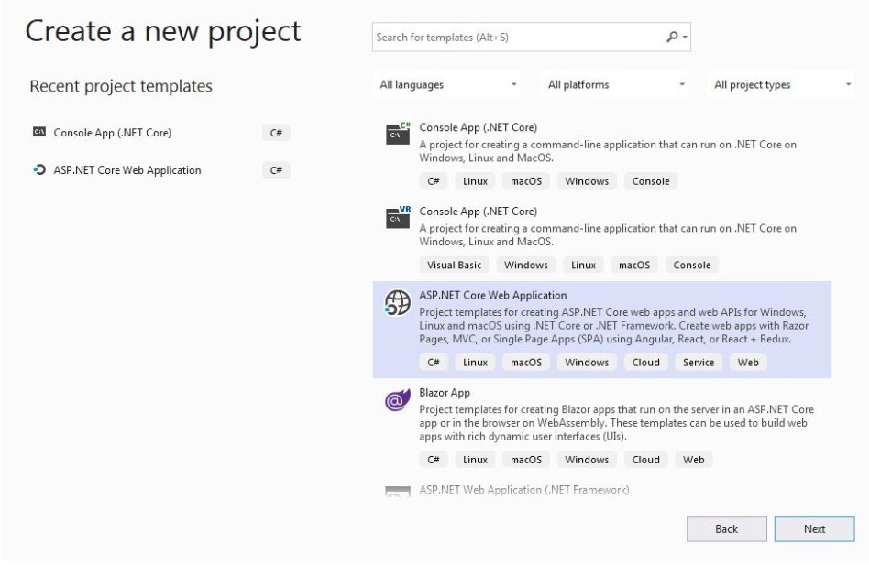

Bước 3: Đặt tên dự án và ấn nút Create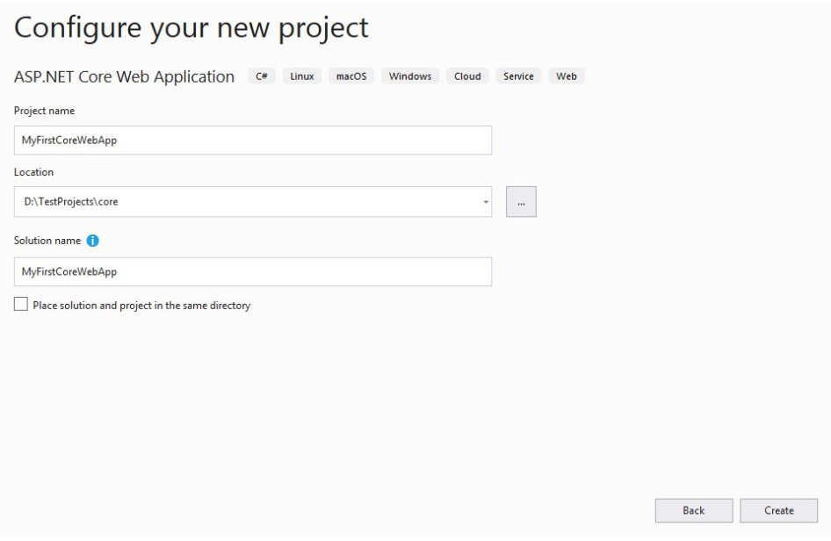

Bước 4: Chọn .net core

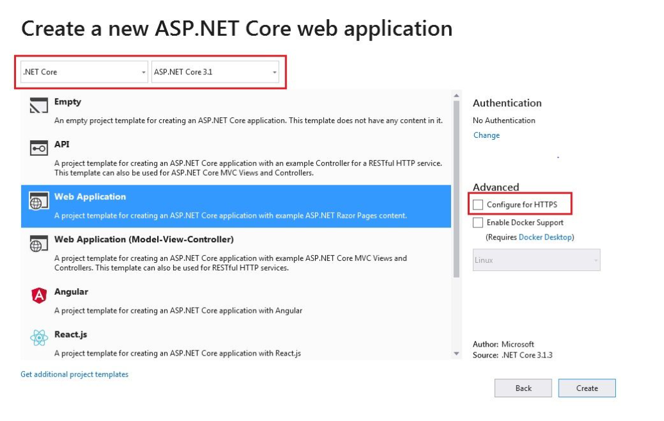

Sau khi thực hiện các bước ở trên ta được dự án như hình dưới. Sau đó thực hiện code như thông thường

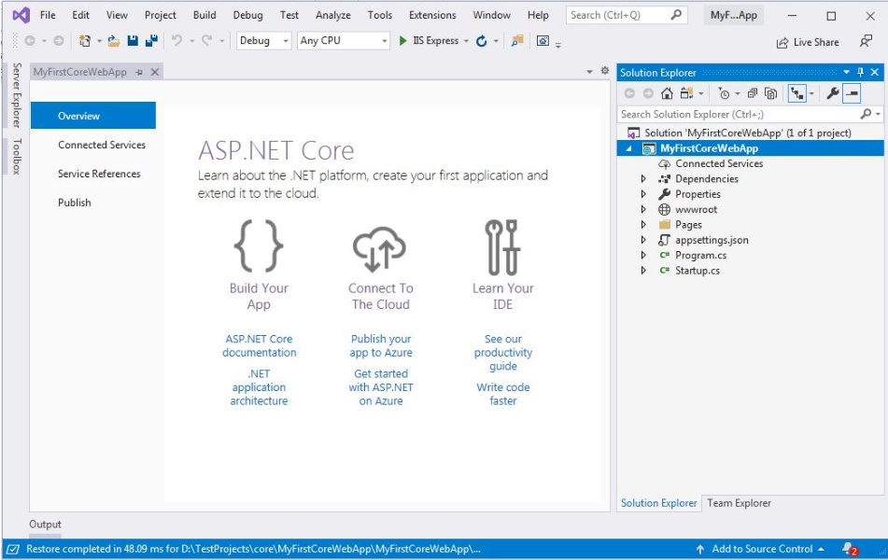

## **4.3 Một số hàm và thủ tục**

### **4.3.1 Thêm một sản phẩm mới**

public async Task<int> Create(ProductCreateRequest request)

{

var product = new Product()

{

ProductName = request.ProductName,

ProductDescription = request.ProductDescription,

ProductPrice = request.ProductPrice,

ProductTitle = request.ProductTitle,

CountView = 0,

Status= request.Status,

Discount = request.Discount,

CategoryId = request.CategoryId,

PolicyId = request.PolicyId,

};

if (request.ThumbnailImage != null)

{

product.productImgs = new List<ProductImg>()

{

new ProductImg()

{

Caption = "Thumbnail image",

DateCreated = DateTime.Now,

FileSize = request.ThumbnailImage.Length,

ImagePath = await this.SaveFile(request.ThumbnailImage),

IsDefault = true,

SortOrder = 1

}

};

}

_context.products.Add(product);

await _context.SaveChangesAsync();

return product.ProductId;

}

### **4.3.2 Lấy ra danh sách sản phẩm**

public async Task<ApiResult<PageResult<ProductViewModel>>> GetAllPaging(GetProductPagingRequest request)

{

var query = from product in _context.products

join c in _context.Categories on product.CategoryId equals c.CategoryId

select new { product, c};

if (!string.IsNullOrEmpty(request.keyword))

{

query = query.Where(x => x.product.ProductName.Contains(request.keyword));

}

if (request.CategoryId != null && request.CategoryId != 0)

{

query = query.Where(x => x.c.CategoryId == request.CategoryId);

}

int totalRow = await query.CountAsync();

var data = await query.Skip((request.PageIndex - 1) * request.PageSize).Take(request.PageSize)

.Select(x => new ProductViewModel()

{

Id = x.product.ProductId,

ProductName = x.product.ProductName,

ProductDescription = x.product.ProductDescription,

ProductPrice = x.product.ProductPrice,

ProductTitle = x.product.ProductTitle,

CountView = x.product.CountView,

Status = x.product.Status,

CategoryName = x.c.CategoryName,

Discount = x.product.Discount,

CategoryId = x.product.CategoryId,

ThumbnailImage = x.product.productImgs

}).ToListAsync();

var pageResult = new PageResult<ProductViewModel>

{

TotalRecords = totalRow,

Items = data,

PageIndex = request.PageIndex,

PageSize = request.PageSize,

};

return new ApiSuccessResult<PageResult<ProductViewModel>>(pageResult);

}

### **4.3.3 Sửa thông tin danh mục**

public async Task<int> Update(UpdateCategoryRequest request)

{

var category = await _context.Categories.Where(x => x.CategoryId == request.Id).FirstOrDefaultAsync();

if (category == null) throw new BTL_DoAnException("Can not find product");

category.CategoryName = request.CategoryName;

category.Description = request.Description;

_context.Categories.Update(category);

return await _context.SaveChangesAsync();

}

## **4.4 Một số giao diện chính**

- Giao diện đăng nhập

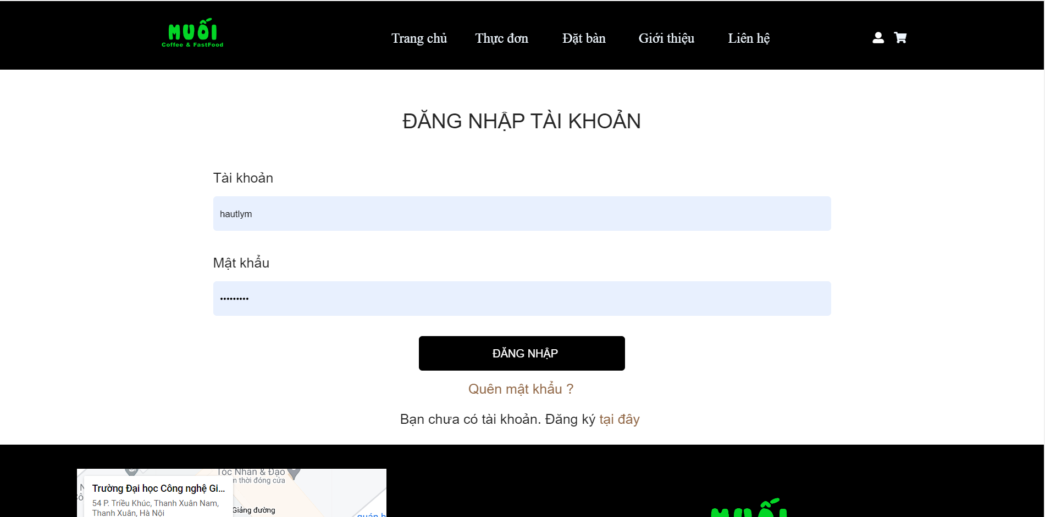

- Giao diện trang chủ

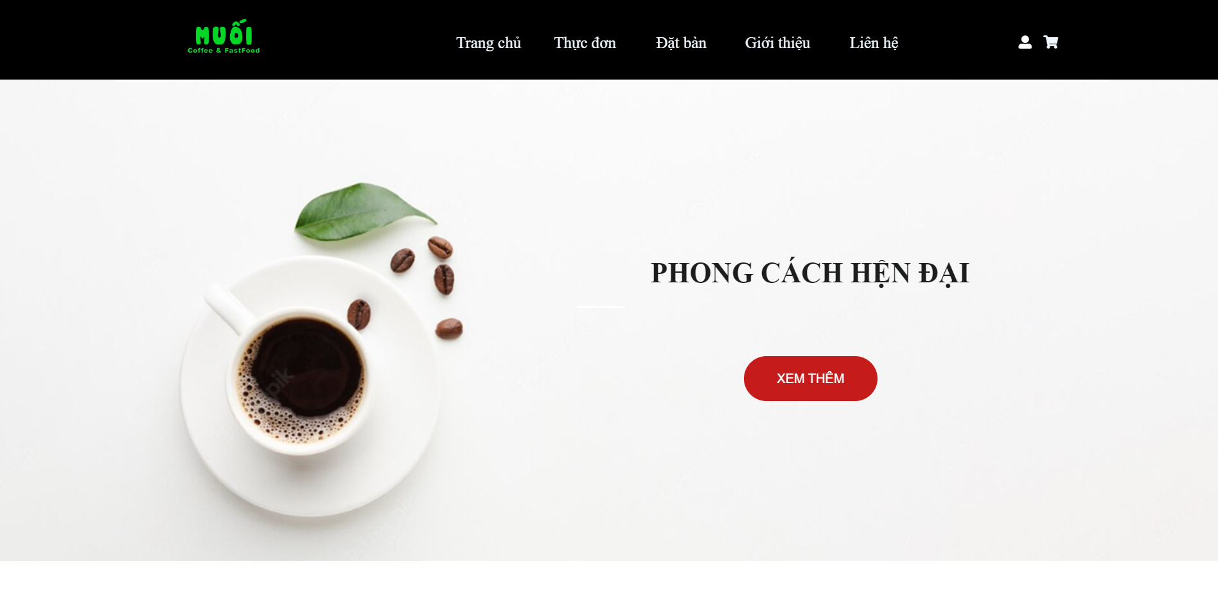

- Giao diện quản lý người dùng

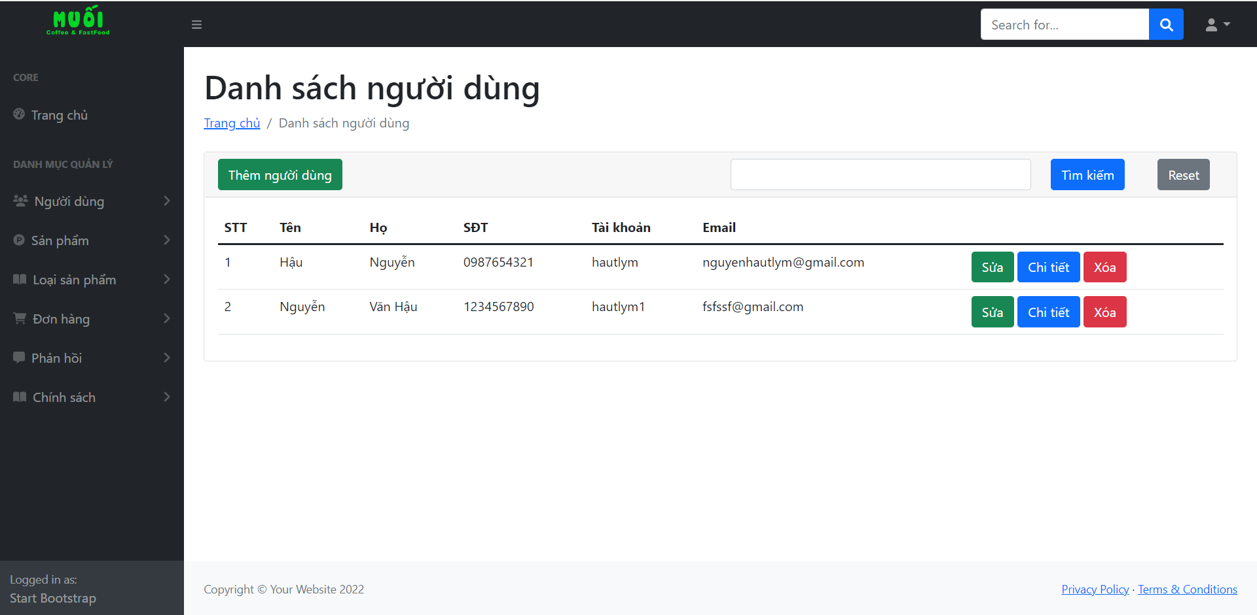

- Giao diện quản lý sản phẩm

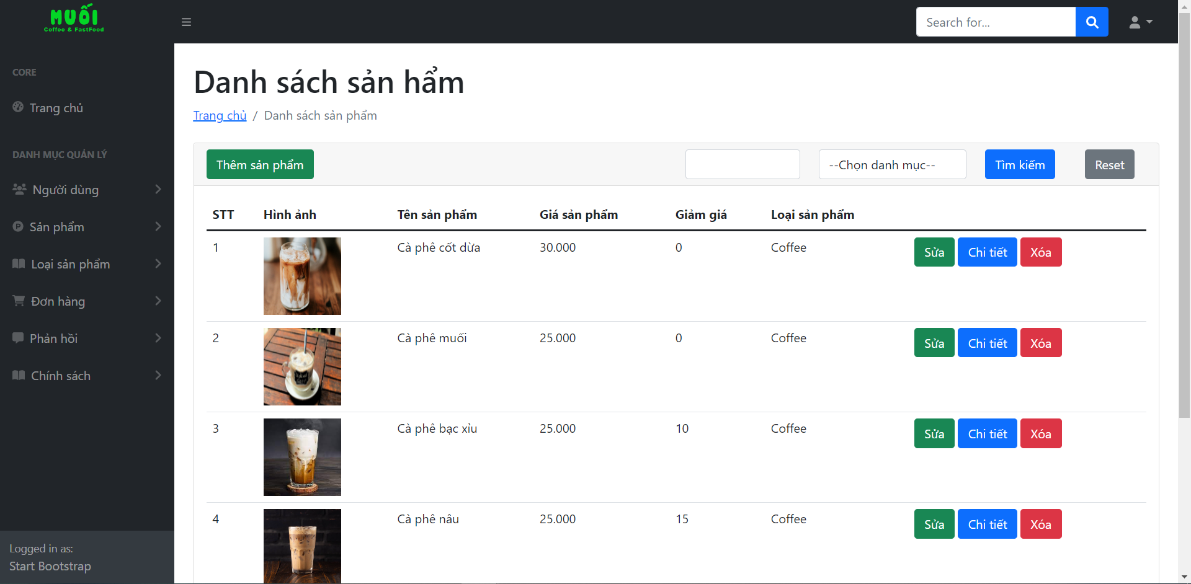

- Giao diện quản lí danh mục

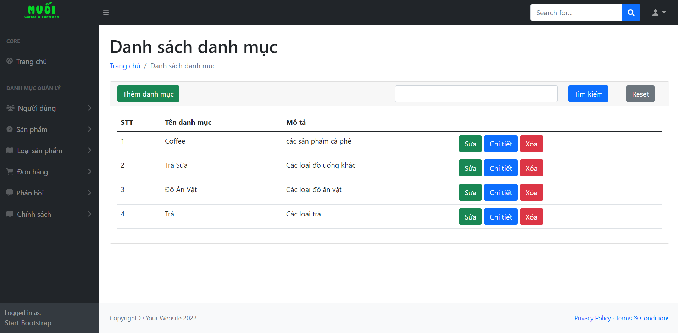

- Giao diện quản lí phản hồi

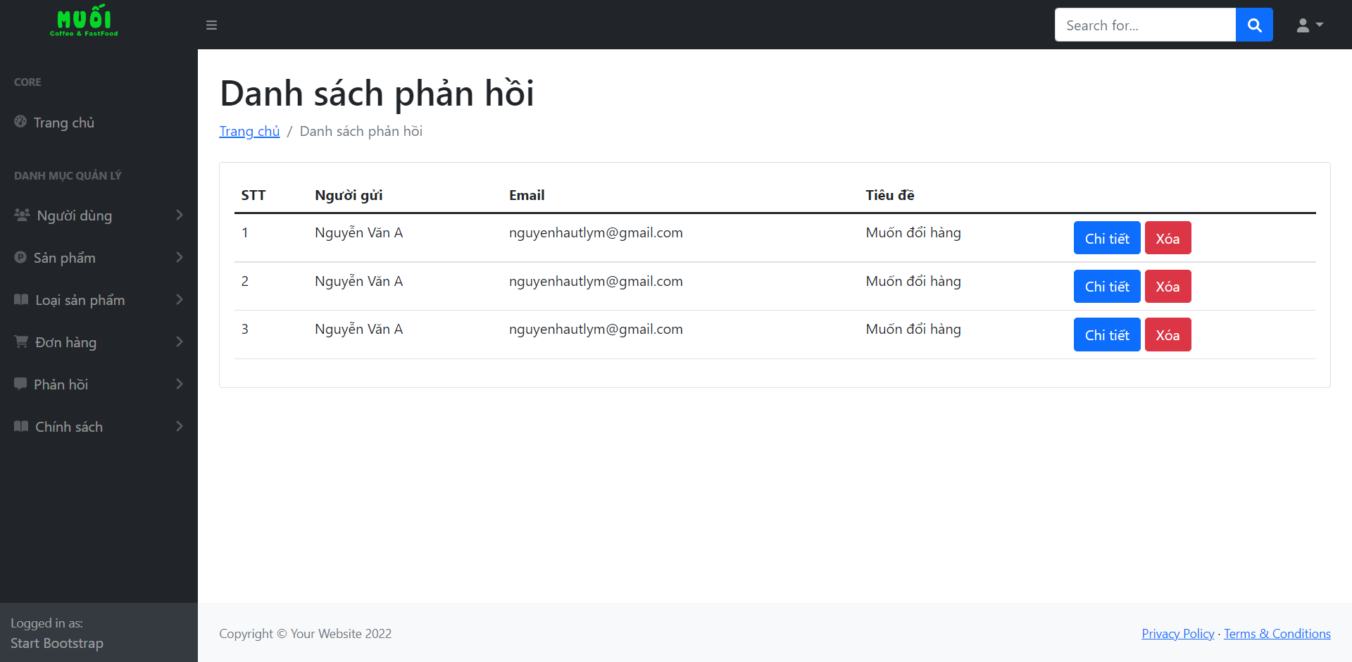

- Giao diện phản hồi người dùng

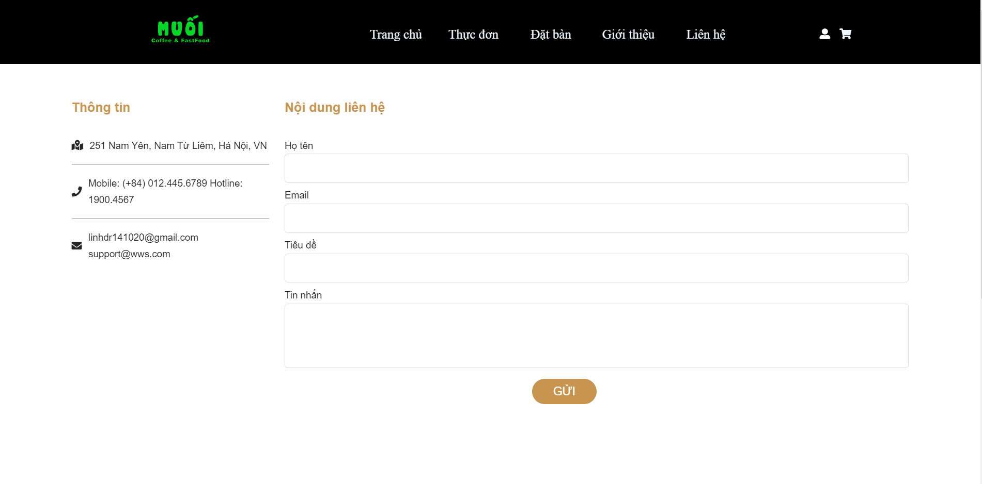

# **CHƯƠNG 5: KIỂM THỬ**

## **5.1 Kiểm thử chức năng**

Kiểm thử chức năng là một loại kiểm thử hộp đen (black box) và test case của nó được dựa trên đặc tả của ứng dụng phần mềm/thành phần đang test. Các chức năng được test bằng cách nhập vào các giá trị nhập và kiểm tra kết quả đầu ra, và ít quan tâm đến cấu trúc bên trong của ứng dụng.

Nó là một qui trình cố gắng tìm ra các khác biệt giữa đặc tả bên ngoài của phần mềm và thực tế mà phần mềm cung cấp. Với các đặc tả bên ngoài của phần mềm là đặc tả chính xác về hành vi của phần mềm theo góc nhìn của

## **5.2 Kế hoạch kiểm thử**

- Mục đích và phạm vi của công đoạn test

- Phạm vi của Test: kiểm thử API của website Muối Caffe

- Lên kế hoạch tổng thể các công đoạn Test

- Phân bổ tài nguyên

- Tool test sử dụng SoapUI

## **5.3 Các ca kiểm thử**

### **5.3.1 Kiểm thử API Product**

|  |  |  |  |  |  |
| --- | --- | --- | --- | --- | --- |
| **ID** | **Method** | **Testcase description** | **Step** | **Expected Result** | **Result** |
| 1 | Get | Thực hiện lấy danh sách sản phẩm | Thực hiện gọi API lên server | Code: 200  Danh sách thông tin các sản phẩm | Passed |
| 2 | Post | Thực hiện tạo 1 sản phẩm mới thiếu trường tên sản phẩm | Nhập thông tin sản phẩm nhưng không điền trường ProductName | Code: 400  "The ProductName field is required." | Passed |
| 3 | Delete | Xóa sản phẩm không tồn tại | Nhập id sản phẩm không tồn tại | Code: 500  Can not find product | Passed |
| 4 | Delete | Xóa sản phẩm đã tồn tại | Nhập id sản phẩm muốn xóa | Code: 200 | Passed |
| 5 | Get | Lấy sản phẩm dựa thêm tên sản phẩm | Nhập trường ProductName bằng tên sản phẩm muốn tìm  Ví dụ: Trà vải | Code: 200  Thông tin sản phẩm cần tìm | Passed |
| 6 | Get | Lấy sản phẩm dựa thêm tên sản phẩm không tồn tại | Nhập trường ProductName bằng tên sản phẩm không tồn tại | Code: 200  Ra mảng rỗng | Passed |
| 7 | Get | Lấy ra sản phẩm không tồn tại | Nhập id sản phẩm không tồn tại | Code: 404  Not Found | Passed |
| 8 | Get | Lấy ra sản phẩm đã tồn tại | Nhập id sản phẩm muốn xóa | Code: 200  Thông tin sản phẩm | Passed |
| 10 | Put | Thay đổi thông tin sản phẩm không tồn tại | Nhập id không tồn tại | Code: 500  Can not find product | Passed |
| 11 | Put | Thay đổi thông tin sản phẩm | Nhập thông tin sản phẩm | Code: 200 | Passed |

### **5.3.2 Kiểm thử API Contact**

|  |  |  |  |  |  |
| --- | --- | --- | --- | --- | --- |
| **ID** | **Method** | **Testcase description** | **Step** | **Expected Result** | **Result** |
| 1 | Get | Thực hiện lấy danh sách liên hệ | Thực hiện gọi API lên server | Code: 200  Danh sách thông tin các liên hệ | Passed |
| 2 | Post | Thực hiện tạo 1 sản phẩm mới thiếu trường tên sản phẩm | 1. Nhập thông tin sản phẩm nhưng không điền trường name  2. Click gửi | Code: 400  "The Name field is required." | Passed |
| 3 | Post | Thực hiện tạo 1 sản phẩm mới đầy đủ các trường liên hệ | 1. Nhập thông tin các trường 2. Click gửi | Code: 201  Thông tin liên hệ | Passed |
| 4 | Delete | Xóa liên hệ không tồn tại | 1. Nhập id liên hệ không tồn tại  2. Click gửi | Code: 500  Can not find contact | Passed |
| 5 | Delete | Xóa liên hệ tồn tại | 1. Nhập ContactId tồn tại trong hệ thống 2. Click gửi | Code: 200 | Passed |
| 6 | Get | Lấy thông tin dựa thêm id liên hệ | 1. Nhập trường ContactId bằng id muốn tìm  (Ví dụ: 1)  2. Click gửi | Code: 200  Thông tin liên hệ cần tìm | Passed |
| 7 | Get | Lấy thông tin liên hệ dựa trên id không tồn tại | 1. Nhập ContactId không hợp lệ  (ví dụ: 456) 2. Click gửi | Code: 404  Not Found | Passed |

### **5.3.3 Kiểm thử API Category**

|  |  |  |  |  |  |
| --- | --- | --- | --- | --- | --- |
| **ID** | **Method** | **Testcase description** | **Step** | **Expected Result** | **Result** |
| 1 | Get | Thực hiện gọi lên server lấy danh sách danh mục | Thực hiện gọi API lên server | Code: 200  Hiện danh mục sản phẩm | Passed |
| 2 | Post | Thực hiện tạo 1 danh mục mới thiếu trường name | 1. Nhập thông tin danh mục nhưng không điền name  2. Click gửi | Code: 400  "The CategoryName field is required." | Passed |
| 3 | Post | Thực hiện tạo 1 danh mục mới thiếu trường description | 1. Nhập thông tin danh mục nhưng không điền description 2. Click gửi | Code: 400  "the Description field is required” | Passed |
| 4 | Post | Thực hiện tạo 1 danh mục mới đầy đủ các trường | 1. Nhập thông tin các trường 2. Click gửi | Code: 201  Thông tin danh mục | Passed |
| 5 | Delete | Xóa categories tồn tại | 1. Nhập CategoriesId tồn tại trong hệ thống 2. Click gửi | Code: 200 | Passed |
| 6 | Delete | Xóa Categories không tồn tại | 1. Nhập id không tồn tại  2. Click gửi | Code: 500  Can not find contact | Passed |
| 7 | Get | Lấy thông tin dựa thêm id | 1. Nhập trường CategoriesId bằng id muốn tìm  (Ví dụ: 1)  2. Click gửi | Code: 200  Thông tin cần tìm | Passed |
| 8 | Get | Lấy thông tin liên hệ dựa trên id không tồn tại | 1. Nhập trường CategoriesId Không hợp lệ  (ví dụ: 456)  2. Click gửi | Code: 404  Not Found | Passed |
| 9 | Put | Thực hiện sửa 1 danh mục mới thiếu trường name | 1. Nhập sửa thông tin danh mục nhưng không có trường name  2. Click gửi | Code: 400  "The Name field is required." | Passed |
| 10 | Put | Thực hiện sửa 1 danh mục mới thiếu trường description | 1. Nhập sửa thông tin danh mục nhưng không có trường description  2. Click gửi | Code: 400  "The Name field is required." | Passed |
| 11 | Put | Thực hiện sửa 1 danh mục mới đầy đủ các trường | 1. Nhập thông tin các trường  2. Click gửi | Code: 200 | Passed |

### **5.3.4 Kiểm thử API Order**

|  |  |  |  |  |  |
| --- | --- | --- | --- | --- | --- |
| **ID** | **Method** | **Testcase description** | **Step** | **Expected Result** | **Result** |
| 1 | Get | Thực hiện lấy danh sách đơn hàng | Thực hiện gọi API lên server | Code : 200 Danh sách thông tin các đơn hàng | Passed |
| 2 | Post | Thực hiện tạo 1 đơn hàng mới thiếu tên khách hàng | 1. Nhập thông tin sản phẩm nhưng không điền trường name  2. Click gửi | Code: 400  “The Orderrname field is required” | Passed |
| 3 | Post | Thực hiện tạo 1 đơn hàng mới đầy đủ các trường | 1. Nhập thông tin các trường  2. Click gửi | Code 201  Thông tin đơn hàng | Passed |
| 4 | Delete | Xóa đơn hàng không tồn tại | 1. Nhập id đơn hàng không tồn tại  2. Click gửi | Code: 500  Can not find order | Passed |
| 5 | Delete | Xóa đơn hàng tồn tại | 1. Nhập id tồn tại trong hệ thống  5. Click gửi | Code : 200 | Passed |
| 6 | Put | Thực hiện sửa 1 đơn hàng mới thiếu trường name | 1. Nhập sửa thông tin danh mục nhưng không có trường name  2. Click gửi | Code: 400  "The Name field is required." | Passed |
| 7 | Put | Thực hiện sửa 1 danh mục mới đầy đủ các trường | 1. Nhập thông tin các trường  2. Click gửi | Code: 200 | Passed |

### **5.3.5 Kiểm thử API Account**

|  |  |  |  |  |  |
| --- | --- | --- | --- | --- | --- |
| **ID** | **Method** | **Testcase description** | **Step** | **Expected Result** | **Result** |
| 1 | Get | Thực hiện gọi lên server lấy danh sách tài khoản | Thực hiện gọi API lên server | Code: 200  Hiện danh sách tài khoản | Passed |
| 2 | Post | Thực hiện tạo 1 danh mục mới thiếu trường name | 1. Nhập thông tin danh mục nhưng không điền name  2. Click gửi | Code: 400  "The AccountName field is required." | Passed |
| 3 | Post | Thực hiện tạo 1 danh mục mới thiếu trường Password | 1. Nhập thông tin danh mục nhưng không điền Password 2. Click gửi | Code: 400  "the Password field is required” | Passed |
| 4 | Post | Thực hiện tạo 1 danh mục mới đầy đủ các trường | 1. Nhập thông tin các trường 2. Click gửi | Code: 201  Thông tin tài khoản | Passed |
| 5 | Delete | Xóa Account tồn tại | 1. Nhập Id tồn tại trong hệ thống 2. Click gửi | Code: 200 | Passed |
| 6 | Delete | Xóa Account không tồn tại | 1. Nhập id không tồn tại  2. Click gửi | Code: 500  Can not find account | Passed |
| 7 | Get | Lấy thông tin dựa thêm id | 1. Nhập trường Id bằng id muốn tìm  (Ví dụ: 1)  2. Click gửi | Code: 200  Thông tin cần tìm | Passed |
| 8 | Get | Lấy thông tin liên hệ dựa trên id không tồn tại | 1. Nhập trường Id Không hợp lệ  (ví dụ: 3256)  2. Click gửi | Code: 404  Not Found | Passed |
| 9 | Put | Thực hiện sửa 1 tài khoản mới thiếu trường name | 1. Nhập sửa thông tin tài khoản mục nhưng không có trường name  2. Click gửi | Code: 400  "The Name field is required." | Passed |
| 10 | Put | Thực hiện sửa 1 danh mục mới đầy đủ các trường | 1. Nhập thông tin các trường  2. Click gửi | Code: 200 | Passed |

# **KẾT LUẬN**

Trong những năm gần đây với sự phát triển vượt trội của khoa học kỹ thuật đặt biệt là công nghệ thông tin, với những ứng dụng của công nghệ thông tin vào các lĩnh vực đã đóng góp phần to lớn cho sự nghiệp phát triển của con người. Trong các lĩnh vực đó thì lĩnh vực quản lý là thật sự giúp ích được rất nhiều cho con người, việc áp dụng quản lý và mua bán bằng máy tính thay cho quản lý và mua bán bằng thủ công ở các doanh nghiệp, công ty, cá nhân… là rất cần thiết và thật sự cần thiết. Do đó, chuyển đổi phương thức bán Caffe truyền thống cung cần được đưa lên mỗi trường Internet để bắt kịp với xu thế của thời đại mới.

 Chính vì những lý do trên chúng em đã triển khai dự án website bán caffe cho của hàng Muối caffee Triều Khúc. Qua dự án này bọn em đã bổ sung thêm được nhiều kiến thức để triển khai một dứ án website hoàn chỉnh. Tuy có nhiều thiếu xót do thời gian cùng kiến thức còn hạn chế. Chúng em sẽ hoàn thiện và bổ sung thêm trong tương lai.

# **TÀI LIỆU THAM KHẢO**

1. <https://howkteam.vn/course/su-dung-sql-server/khoi-tao-database-trong-sql-server-1363>

2.https://learn.microsoft.com/en-us/sql/ssms/download-sql-server-management-studio-ssms?view=sql-server-ver16

3.https://learn.microsoft.com/vi-vn/aspnet/core/tutorials/first-mvc-app/start-mvc?view=aspnetcore-6.0

4. <https://www.soapui.org/getting-started/soap-test/>

5.<https://viblo.asia/p/phan-tich-thiet-ke-he-thong-thong-tin-su-dung-bieu-do-uml-phan-1-PjxMe6yNG4YL>